Общество с ограниченной ответственностью «Судостроительный комплекс «Звезда»
(ООО «ССК «Звезда»)
Адрес: 692801, Россия, Приморский край, г. Большой Камень, ул. Степана Лебедева, д. 1.
Тел.: 8 (42335) 4-11-75. Email: sskzvezda@sskzvezda.ru
ОГРН 1152503000539, ИНН/КПП 2503032517/250301001, ОКПО 39884009

Анонс предстоящей процедуры закупки № 170/22-А от 18.05.2022

Уважаемые коллеги!
Информируем Вас о том, что Общество с ограниченной ответственностью «Судостроительный комплекс «Звезда» планирует проведение закупочной процедуры на поставку станочного оборудования, согласно Техническому заданию (Приложение №1).

- Основные сведения о процедуре закупки:
Способ закупки: | Запрос предложений в электронной форме
Наименование электронной площадки: | Извещение и документация о закупке будет размещена на ЭТП «Росэлторг», ЕИС, сайте закупок ПАО «НК «Роснефть»
Форма закупки | Открытая, одноэтапная с одновременной подачей частей заявок, в электронной форме (на ЭТП), с возможностью проведения переговоров/переторжки

- Требования к предмету закупки:

№ п/п | Наименование поставляемых товаров и выполняемых услуг/работ | Сроки поставки Оборудования и оказания услуг/работ | Ед. измерения | Объем
1 | Станок заточной универсальный TopWork CM-A или эквивалент | Срок поставки Товара: 5 (пять) месяцев с момента подписания Договора. | компл. | 1
2 | Точильно-шлифовальный станок в комплекте с пылеотсосом Flott TSB 250 Р с подставкой MA 600 D или эквивалент |  | компл. | 1
3 | Станок резьбонарезной настольный Flott TB 13 или эквивалент |  | компл. | 3
4 | Станок сверлильный Flott SB M3 ST или эквивалент |  | компл. | 2
5 | Монтаж
6 | Сборка
7 | Подключение
8 | Пусконаладочные работы
9 | Приемосдаточные испытания
10 | Инструктаж

- Базис поставки:
Для резидентов: DDP (Incoterms 2020).

- Валюта закупочной процедуры:
Для резидентов РФ- Российский рубль.
- Требования к условиям оплаты:
Стороны применяют следующий порядок оплаты по Договору:
В случае, если Поставщик является субъектом малого и среднего предпринимательства:
Платеж в размере 100 % (девяносто процентов) от общей стоимости поставляемого Товара, в том числе НДС 20 % (двадцать процентов), производится Покупателем прямым банковским переводом в течение 7 (семи) рабочих дней с момента подписания Акта приемки Товара, на основании товарной накладной (форма ТОРГ-12) или универсального передаточного документа (УПД) при наличии выставленных Поставщиком счета на оплату, согласованного по содержанию с Покупателем, и счета-фактуры на Товар (при необходимости).
В случае, если Поставщик не является субъектом малого и среднего предпринимательства:
Платеж в размере 100 % (девяносто процентов) от общей стоимости поставляемого Товара, в том числе НДС 20 % (двадцать процентов), производится Покупателем прямым банковским переводом в течение 7 (семи) рабочих дней с момента подписания Акта приемки Товара, на основании товарной накладной (форма ТОРГ-12) или универсального передаточного документа (УПД) при наличии выставленных Поставщиком счета на оплату, согласованного по содержанию с Покупателем, и счета-фактуры на Товар (при необходимости).
Общие требования к расчетам по Договору:
Оплата по Договору производится в российских рублях.
За дату платежа принимается дата списания денежных средств с расчетного счета Покупателя.
Расчеты по Договору осуществляются в рамках проекта «Создание судостроительного комплекса «Звезда». В случае, если сумма цен всех договоров, ранее заключенных Поставщиком по проекту «Создание судостроительного комплекса «Звезда», включая Цену Договора, превышает 3 000 000,00 (Три миллиона) рублей (с учетом НДС), и/или Поставщик не является лицензированным (сертифицированным) производителем материалов и оборудования, а также учрежденной таким производителем организацией, осуществляющей реализацию материалов и оборудования, расчеты по Договору осуществляются исключительно с использованием отдельного банковского счета, открытого в Банке «ВБРР» (АО).
Для осуществления расчетов по Договору Поставщик обязан открыть отдельный банковский счет в Банке «ВБРР» (АО) и заключить с Банком «ВБРР» (АО) дополнительное соглашение к Договору банковского счета, устанавливающее порядок осуществления расходных операций по расчетным счетам исполнителей, соответствующий требованиям, предъявляемым к отдельным счетам.
Поставщик обязан осуществлять расчеты по Договору (расчеты с Покупателем и оплата расходов, связанных с выполнением обязательств Поставщика по Договору) исключительно с использованием отдельных банковских счетов, открытых в Банке «ВБРР» (АО).
Поставщик обязан предоставлять Банку «ВБРР» (АО) сведения о привлекаемых им в рамках исполнения обязательств по Договору Исполнителях (полное наименование, местонахождение (почтовый адрес), телефоны руководителя и главного бухгалтера, идентификационный номер налогоплательщика и код причины поставки на учет). Под Исполнителями понимаются субподрядчики, а также другие юридические и/или физические лица, выполняющие работы (поставляющие Товары, оказывающие Услуги) на суммы более 3 000 000 (трех миллионов) рублей (с учетом НДС) в рамках исполнения обязательств по Договору.
Поставщик обязан включать в Договора с контрагентами, привлекаемыми им в рамках исполнения обязательств по Договору и являющимися Исполнителями по проекту «Создание судостроительного комплекса «Звезда», требования, аналогичные требованиям.
В соответствии с Положением ООО «ССК «Звезда» «О закупке товаров, работ, услуг» от 20.08.2021 г. № П2-07 П-0005 версия 4.00 настоящий анонс размещается в целях:
- повышения осведомленности рынка о предстоящей процедуре закупки;
б) заблаговременного предупреждения Поставщиков о планируемой процедуре, а также об условиях и требованиях, которые могут быть установлены в документации о предстоящей процедуре закупки;
в) проведения анализа и изучения возможностей рынка по удовлетворению потребности Заказчика через получение обратной связи от Поставщиков относительно параметров предстоящей процедуры закупки, включая получение информации об аналогах и имеющихся на рынке инновационных технологиях;
г) повышения качества проработки Заказчиком извещения и документации о закупке.
Прошу Вас ознакомиться с техническим заданием и плановыми требованиями к закупочной процедуре. В случае Вашей заинтересованности и возможности организации поставки, соответствующей техническому заданию и требованиям закупки, прошу Вас предоставить на ЭТП «Фабрикант» следующие заполненные документы:
- Сравнительная таблица технических характеристик и комплектности поставки станочного оборудования (Приложение № 2 к Техническому заданию);
- Коммерческое предложение на поставку станочного оборудования (Приложение № 2 Анонса предстоящей процедуры закупки);
Дата начала  и дата, время окончания подачи технико-коммерческих предложений | Дата и время начала подачи технико-коммерческих предложений «18» мая 2022г.  Дата и время окончания подачи технико-коммерческих предложений «01» июня 2022г. до «17 ч : 00 м» время местное
Настоящий анонс не является официальным документом, объявляющим о начале процедуры закупки. Отказ от проведения анонсированных процедур закупок не может быть основанием для претензий со стороны Поставщиков.
Информация, представленная Поставщиком в ответ на размещение анонса, не должно рассматриваться в качестве предложений для заключения договора.
По организационным и техническим вопросам прошу обращаться:
Улько Сергей Александрович
Электронная почта: UlkoSA@sskzvezda.ru
Контактный телефон: + 7 (42335) 4-11-80 ext. 40-09
Дополнительная контактная информация:
Теплоухов Сергей Владиславович
Электронная почта: TeploukhovSV@sskzvezda.ru
Приложения:
- Приложение № 1 Техническое задание и приложения к нему на 51 л. в 1 экз.
- Приложение № 2 Коммерческое предложение на поставку станочного оборудования 1 л. в 1 экз.

Приложение № 1 к Анонсу предстоящей процедуры закупки
№ 170/22-А от 18.05.2022

Техническое задание
на поставку станочного оборудования

Спецификация
№ п/п | ОКВЭД-2/ ОКПД-2 | Наименование и краткие характеристики товара (работ, услуг) | Единицы измерения | Кол-во
1. | 28.41/ 28.41.3 | Станок заточной универсальный TopWork CM-A или эквивалент | компл. | 1
2. | 28.41/ 28.41.3 | Точильно-шлифовальный станок в комплекте с пылеотсосом Flott TSB 250 Р с подставкой MA 600 D или эквивалент | компл. | 1
3. | 28.41/ 28.41.3 | Станок резьбонарезной настольный Flott TB 13 или эквивалент | компл. | 3
4. | 28.41/ 28.41.3 | Станок сверлильный Flott SB M3 ST или эквивалент | компл. | 2
 | ИТОГО |  | компл. | 7
 | ЛОТ |  | 1

1. Продукция должна соответствовать следующим требованиям к безопасности, качеству, техническим характеристикам, функциональным характеристикам (потребительским свойствам), к размерам, объему, комплектации, упаковке, отгрузке качеству функционирования, срокам поставки; требованиям к составу, результатам, месту, условиям и срокам (периодам) выполнения работ/оказания услуг (при закупке работ, услуг и т.п.):
№ | Требования
1 | Оборудование и сопутствующие работы / услуги должны соответствовать описанию и требованиям предусмотренным Приложением № 1 к настоящему ТЗ.
2 | Место поставки товара: 692801, Россия, Приморский край, г. Большой Камень, ул. Степана Лебедева, дом 1 ООО «ССК «Звезда»

2. Участник закупки (и/или предприятие-изготовитель) должен обеспечить выполнение следующих требований в отношении гарантийных обязательств и условиям обслуживания (гарантийный срок, объем предоставления гарантий, расходы на эксплуатацию и гарантийное обслуживание и т.п.):
№ | Требования
1 | Гарантийный срок эксплуатации Оборудования составляет не менее 12 месяцев с момента ввода в эксплуатацию, а именно с момента подписания Сторонами Акта приемки товара, а также Акта о выполнении Работ/Услуг

4. Приложения к техническому заданию:
Техническое задание включает в себя следующие приложения:
- Приложение № 1 – «Исходные технические требования на поставку станка заточного универсального» на 7 л. в 1 экз.
- Приложение № 1 – «Исходные технические требования на поставку сверлильных и точильно-шлифовальных станков» на 17 л. в 1 экз.
- Приложение № 2 - Сравнительная таблица технических характеристик и комплектности поставки станочного оборудования на 25 л. в 1 экз.

Приложение № 1.1 к Техническому заданию

ИСХОДНЫЕ ТЕХНИЧЕСКИЕ ТРЕБОВАНИЯ
к техническому заданию на поставку станка заточного универсального

Предмет закупки

№ | Наименование оборудования | Кол-во, компл.
1 | Станок заточной универсальный TopWork CM-A или эквивалент | 1

№ п/п |  | Наименование |  |  | Значение
Информация о предлагаемом Оборудовании
Марка, модель, страна производитель |  |  |  |  | Указывает Поставщик/ Участник
1 |  | Назначение
1.1 |  | Универсальный заточной станок предназначен для заточки и переточки концевого режущего инструмента (сверла, концевые фрезы и др.) |  |  | Указывает Поставщик/ Участник
2 |  | Описание
 |  | 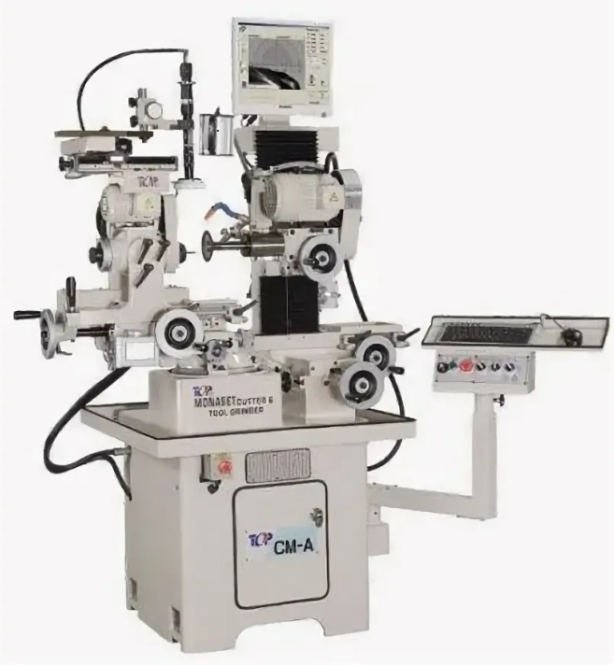  Внешний вид станка  (Изображения не являются руководящими, а являются одним из вариантов, удовлетворяющим требованиям настоящего документа) |  |  | Поставщик/ Участник в обязательном порядке предоставляет изображение  своего варианта исполнения предлагаемого Оборудования (Аксонометрическую проекцию. В формате *Jpeg, качество не менее 1280х1024 пикселей).
 |  | Оборудование оснащено системой телеметрии (цифровая индикация - камера C.C.D) |  |  | есть
 |  | Высокая точность камеры (C.C.D) позволяет контролировать качество работы в режиме реального времени, обеспечивает точность позиционирования, удобство эксплуатации позволяет контролировать операцию заточки в процессе работы, не снимая инструмент со станка, повышает эффективность работы |  |  | есть
 |  | Возможность бесступенчатой регулировки шпинделя шлифовального круга |  |  | есть
 |  | Расположение шпиндельной бабки регулируется с помощью двух независимых маховиков, что упрощает настройку станка |  |  | есть
 |  | Крепление затачиваемого инструмента осуществляет как в цанговом зажиме, так и в самоцентрирующемся 6-ти кулачковом токарном в патроне |  |  | есть
 |  | Двигатель с инвертером (для бесступенчатого изменения частоты вращения шлифовального круга) |  |  | есть
 |  | Требования к окраске  Система окрашивания должна обеспечить эксплуатационные свойства и качества оборудования. Оборудования должны иметь лакокрасочное покрытие, обеспечивающее антикоррозионную защиту в течение всего гарантийного срока. Любые повреждения лакокрасочного покрытия у поставленного Оборудования недопустимы. |  |  | есть
3 | Технические характеристики
№ п/п | Наименование |  | Требование | Ед. изм. | Значение
3.1 | Основные характеристики станка
3.1.1 | Максимальный диаметр обработки над верхними направляющими | не менее | мм | 304
3.1.2 | Минимальный диаметр цанги | не менее | мм | 1
3.1.3 | Максимальный диаметр цанги | не менее | мм | 32
3.1.4 | Максимальный угол спирали | не менее | градус | 60
3.1.5 | Максимальное расстояние между шпинделем и поддерживающим центром | не менее | мм | 152
3.1.6 | Максимальный диаметр шлифовального круга | не менее | мм | 100
3.1.7 | Вес станка | не более | кг | 1030
3.2 | Приводная рабочая головка
3.2.1 | Продольный ход суппорта | не менее | мм | 130
3.2.2 | Смещение хода суппорта | не менее | мм | 100
3.2.3 | Вперед от центра | не менее | мм | 50
3.2.4 | Назад от центра | не менее | мм | 50
3.3 | Регулировка поворота рабочей головки
3.3.1 | Горизонтальная плоскость (поворот стола) | не менее | градус | 210
3.3.2 | Вертикальная плоскость (диапазон наклона стола относительно 0 градусов)
3.3.3 | Минимальный наклон | не менее | градус | - 40
3.3.4 | Максимальный наклон | не менее | градус | + 40
3.4 | Заточная шлифовальная головка
3.4.1 | Продольный ход суппорта | не менее | мм | 110
3.4.2 | Вертикальный ход суппорта | не менее | мм | 240
3.4.3 | Поперечный ход суппорта | не менее | мм | 170
3.5 | Скорости шпинделей
3.5.1 | Частота вращения приводной рабочей головки | не менее | об/мин | 370
3.5.2 | Частота вращения шлифовального круга
3.5.3 | 1 скорость | не менее | об/мин | 4000
3.5.4 | 2 скорость | не менее | об/мин | 6000
3.5.5 | 3 скорость | не менее | об/мин | 8000
3.6 | Мощность двигателей
3.6.1 | Мощность электродвигателя приводной рабочей головки | не менее | кВт | 0,186
3.6.2 | Мощность электродвигателя шлифовального круга | не более | кВт | 1,5
3.7 | Система оптического контроля
3.7.1 | Диагональ монитора LCD (системы телеметрии) | не менее | дюйм | 15
3.7.2 | Диапазон кратности фокуса системы телеметрии
3.7.3 | Минимальное увеличение | не менее | раз | 28
3.7.4 | Максимальное увеличение | не менее | раз | 180
3.7.5 | Минимальное значение по шкале | не более | мм | 0,005
3.8 | Габаритные размеры станка
 | Длина | не более | мм | 2100
 | Ширина | не более | мм | 1150
 | Высота | не более | мм | 2050
3.9 | Требования к электропитанию
 | Напряжение | точно | В | 400  (± 10%)
 | Частота | точно | Гц | 50
4 | Требования к комплектации и оснастки Оборудования
 | Держатель шлифовальной бабки с удлиненным стержнем |  |  | Есть
 | Держатель с кожухами шлифовального круга |  |  | есть
 | Суппорт передней бабки |  |  | есть
 | Прямые цилиндрические цанги (Ø 6 , Ø 8, Ø 10, Ø 12, Ø 16, Ø 20, Ø 25, Ø 32) и конусные цанги: КМ2, КМ3,КМ4 |  |  | есть
 | Зажимные цанги малого диаметра для закрепления, затачиваемого инструмента (переходник не нужен) Ø 1, Ø 2, Ø 3, Ø 4, Ø 5 мм. (зажимной ключ - входит в состав поставки при заказе любой цанги) |  |  | есть
 | Фланцы шлифовального круга: 4 стандартных и 1 удлинённый |  |  | есть
 | Алмазная правка |  |  | есть
 | Гаечный ключ для шлифовальной бабки |  |  | есть
 | Держатель алмазной правки |  |  | есть
 | Регулируемое устройство центральной поддержки для суппорта задней бабки |  |  | есть
 | Гаечный ключ для шлифовального круга |  |  | есть
 | Установочные опоры |  |  | есть
 | Стандартная оправка |  |  | есть
 | Комплект отверток |  |  | есть
 | Набор шестигранных ключей |  |  | есть
 | Набор двухсторонних гаечных ключей |  |  | есть
 | Набор из 4 делительных кругов для фиксации угла поворота при заточке инструмента (0, 8, 10, 12 делений), данный набор позволяет фиксировать угол заточки инструмента с числом заходов от 1 до 32 вкл |  |  | есть
 | Ящик с инструментами |  |  | есть
 | Масленка |  |  | есть
 | Шлифовальные круги 3 шт. (тарельчатый, дисковый, чашечный). |  |  | есть
 | Алмазный карандаш |  |  | есть
 | Штатив с микрометрическим упором |  |  | есть
 | Фланец шлифовального круга 1/2" c ключом |  |  | есть
 | Устройство для заточки больших дисковых фрез |  |  | есть
 | Оправка для внутреннего шлифования с 2 цангами |  |  | есть
 | 6-ти кулачковый патрон Ø100мм (4”) (диаметр закрепления до Ø32 мм) |  |  | есть
 | Система подачи СОЖ |  |  | есть
 | Цифровая камера с микроскопом 180 крат и ценой деления 0,005 мм |  |  | есть
 | Комплект корундовых шлифовальных кругов (тарельчатый, дисковый, чашечный) |  |  | есть
 | Комплект алмазных шлифовальных кругов (тарельчатый, дисковый, чашечный) |  |  | есть
 | Пылеуловитель |  |  | есть

4-I | Крепежные изделия, уплотнения и соединения (в кол-ве достаточном для осуществления полной сборки и приведения Оборудования в работоспособное состояние) |  |  |  |  | Поставщик/ Участник указывает: подтверждаю
4-II | В комплектацию поставляемого Оборудования Поставщиком должна быть включена вся необходимая комплектация, составляющие, элементы и т.д., которая обеспечит бесперебойную работу (назначение) всего комплекса оборудования |  |  |  |  | Поставщик/ Участник указывает: подтверждаю
№  п/п | Наименование | Требование |  | Ед. изм. |  | Значение
Отсутствие подтверждения (не подтверждение какого-либо из
нижеуказанных параметров), служит основанием принятия решения о
не соответствии требованиям данного документа)
5 | Требование к ЗИП для каждой единицы оборудования и вспомогательного оборудования
5.1 | Комплект запасных частей, инструмента и приспособлений в достаточном количестве для оборудования/товара согласно паспорту /руководству пользователя/других регламентирующих документов завода-изготовителя на оборудование/товар в объеме для проведения ввода в эксплуатацию |  | Точно |  | - |  | входит
6 | Требования к сроку гарантии
6.1 | Гарантийный срок эксплуатации Оборудования составляет не менее 12 месяцев с момента ввода в эксплуатацию. Поставщик выполняет все работы по гарантийному, после гарантийному ремонту и обеспечивает сервисное обслуживание оборудования
6.2 | Поставщик гарантирует соответствие поставляемого Оборудования настоящим исходным техническим требованиям. При поставке Оборудования Поставщик представляет гарантийные талоны или аналогичные документы с указанием заводских номеров оборудования и их гарантийного периода
7 | Требования по качеству оборудования/вспомогательного оборудования
7.1 | Поставщик обязан поставить новое оборудование и вспомогательное оборудование производящееся серийно (не выставочное/не находившееся в использовании у Поставщика и/или у третьих лиц), не подвергавшееся ранее ремонту (модернизации или восстановлению), которое не должно находиться в залоге, под арестом или под иным обременением и произведенное не ранее 2022 г, отвечающее требованиям настоящего ИТТ.

Раздел 2. Услуги/Работы
№ п/п | Наименование | Значение
Отсутствие подтверждения (не подтверждение какого-либо из
нижеуказанных параметров), служит основанием принятия решения о
не соответствии требованиям данного документа)
Упаковка и погрузка
1 | Упаковка и погрузка для обеспечения доставки Оборудования/ вспомогательного оборудования на площадку Покупателя | есть
Доставка
2 | Доставка Оборудования/ вспомогательного оборудования в г. Большой Камень Приморского края | Есть
Разгрузка
3 | Разгрузка Оборудования/ вспомогательного товара на площадке Покупателя | Есть
Монтаж
4 | Монтаж Оборудования/ вспомогательного оборудования, в соответствии с руководством по эксплуатации, включая установку оборудования в проектное положение | входит
4.1 | Поставщик направляет Покупателю план фундамента/ перечень работ для выполнения монтажа Оборудования/ вспомогательного оборудования в срок не позднее 30 календарных дней с даты заключения Договора | Есть
4.2 | Поставщик в своем предложении указывает необходимое количество дней для выполнения данных работ, но не более 8-ми дней с даты начала проведения работ монтажу | Есть
4.3 | Выдача акта подтверждающего успешное завершение монтажа Оборудования/ вспомогательного оборудования, включая установку оборудования в проектное положение | Есть
Сборка
5 | Сборка Оборудования/ вспомогательного оборудования в соответствии с руководством по эксплуатации | входит
5.1 | Поставщик в своем предложении указывает необходимое количество дней для выполнения данных работ, но не более 8ми дней с даты начала проведения работ по пункту монтажа Раздела 2. Услуги/Работы данного ИТТ | Есть
5.2 | Выдача акта подтверждающего успешное завершение сборки Оборудования/ вспомогательного оборудования | Есть
Подключение
6 | Подключение Оборудования/ вспомогательного оборудования в соответствии с руководством по эксплуатации к инженерным сетям Покупателя | входит
6.1 | Поставщик направляет Покупателю информацию по объему энергоносителей, необходимых для подключения и дальнейшей эксплуатации Оборудования/вспомогательного оборудования в срок не позднее 8 календарных дней с даты заключения Договора | есть
6.2 | Поставщик в своем предложении указывает необходимое количество дней для выполнения данных работ, но не более 8ми дней с даты начала проведения работ по пункту монтажа Раздела 2. Услуги/Работы данного ИТТ | есть
Пусконаладочные работы
7 | Пусконаладочные работы Оборудования/ вспомогательного оборудования | входит
7.1 | Поставщик в своем предложении указывает необходимое количество дней для выполнения данных работ, но не более 8ми дней с даты начала проведения работ по пункту монтажа Раздела 2. Услуги/Работы данного ИТТ | есть
7.2 | Выдача акта подтверждающего успешное завершение пуско-наладочных работ Оборудования/ вспомогательного оборудования | есть
Приёмосдаточные испытания
8 | Приёмо-сдаточные испытания Оборудования/ вспомогательного оборудования | входит
8.1 | Поставщик предоставляет Покупателю на согласование программу и методику проведения испытаний в срок не позднее 30 календарных дней с даты заключения Договора | есть
8.2 | Приёмо-сдаточные испытания Оборудования/ вспомогательного оборудования составляют не более 8 календарных дней с даты начала приемосдаточных испытаний | есть
8.3 | Выдача акта подтверждающего успешное завершение приёмосдаточных испытаний Оборудования/вспомогательного оборудования | есть
Инструктаж
9 | Инструктаж персонала Покупателя по работе, эксплуатации, обслуживанию, в том числе работе на программном обеспечении при его наличии на Оборудования/вспомогательного оборудования | есть
9.1 | Поставщик предоставляет Покупателю на согласование программу Инструктажа по работе, эксплуатации, обслуживанию, в том числе работе на программном обеспечении при его наличии на Оборудования/вспомогательного оборудования не позднее 5 календарных дней с даты заключения Договора | есть
9.2 | Инструктаж персонала Покупателя по работе, эксплуатации, обслуживанию, в том числе работе на программном обеспечении при его наличии на Оборудования/вспомогательного оборудования в течении не более 3 дней | есть

Приложение № 1.2 к Техническому заданию

ИСХОДНЫЕ ТЕХНИЧЕСКИЕ ТРЕБОВАНИЯ
к техническому заданию на поставку сверлильных и точильно-шлифовальных станков

Предмет закупки
№ п/п | Наименование оборудования. | Кол-во, компл.
1 | Точильно-шлифовальный станок в комплекте с пылеотсосом Flott TSB 250 Р с подставкой MA 600 D или эквивалент (далее – Оборудование) | 1
2 | Станок резьбонарезной настольный Flott TB 13 или эквивалент (далее – Оборудование) | 3
3 | Станок сверлильный Flott SB M3 ST или эквивалент (далее – Оборудование) | 2

1. Точильно-шлифовальный станок в комплекте с пылеотсосом FLOTT TS 300 SD P с подставкой MA 600 D или эквивалент
№ п/п | Наименование |  |  |  | Значение
Информация о предлагаемом Оборудовании
Марка, модель, страна производитель |  |  |  |  | Указывает Поставщик/ Участник
1 | Назначение
1.1 | Точильно-шлифовальный станок предназначен для шлифовки, заточки и доводки слесарных и столярных инструментов, металлических деталей и изделий. |  |  |  | Указывает Поставщик/ Участник
2 | Описание
2.1 | Точильно-шлифовальный станок
2.1.2 | Должны быть предусмотрены прозрачные экраны для защиты глаз при вращении шлифовальных кругов, которые имеют возможность регулировки |  |  |  | есть
2.1.4 | вращающие части должны быть защищены металлическими кожухами |  |  |  | есть
2.1.5 | Должно быть предусмотрено устройство для поддержания обрабатываемого изделия (подручник) |  |  |  | есть
2.1.6 | Устройство (подручник) для поддержания обрабатываемого изделия должно фиксироваться к корпусу станка и регулироваться при помощи винта с рукояткой (для быстрого позиционирования при истирании шлифовального круга). |  |  |  | есть
2.1.7 | У станка должны быть подшипники закрытого типа (во избежание попаданий мелких частиц) |  |  |  | есть
2.1.8 | Кнопка выключения станка должна быть расположена перед оператором (для оперативного выключения станка) |  |  |  | есть
2.1.10 | Патрубок для пылеудаления Ø 50 мм с обеих сторон |  |  |  | есть
 | Искрогаситель |  |  |  | есть
2.1.11 | Автоматический выключатель и расцепитель пониженного напряжения (обеспечивает автоматическое размыкание контактов при появлении больших изменений напряжения) |  |  |  | есть
 | Уровень шума работы станка – не более 78 дБ на расстоянии – 1 метр |  |  |  | есть
2.1.13 | 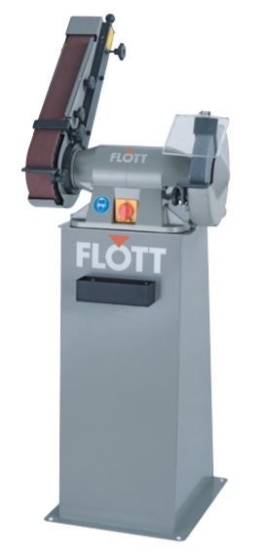  Внешний вид станка  (Изображения не являются руководящими, а являются одним из вариантов, удовлетворяющим требованиям настоящего документа) |  |  |  | Поставщик/ Участник в обязательном порядке предоставляет устройство предлагаемого Оборудования (Аксонометрическую проекцию. В формате *Jpeg, качество не менее 1280х1024 пикселей), в соответствии с пунктами 2.2.1-2.2.9
2.2 | Подставка с пылеотсосом
2.2.1 | Подставка является стойкой для установки точильно-шлифовального станка. Внутри конструкции стойки установлен встроенный пылеотсос (согласно пункта № 2.2.6, поз. 1) |  |  |  | есть
2.2.2 | Встроенный пылеотсос должен подсоединяться к точильно-шлифовальному станку при помощи 2-х раздельных воздушных шлангов для пылеудаления Ø 50 мм |  |  |  | есть
2.2.3 | Отсос технического мусора должен происходить в специальный мешок (согласно пункта № 2.2.6, поз. 2) |  |  |  | есть
2.2.4 | Специальный мешок для технического мусора должен устанавливаться в внутри конструкции стойки (согласно пункта № 2.2.6, поз. 2) |  |  |  | есть
2.2.6 | Чертеж подставки с пылеотсосом  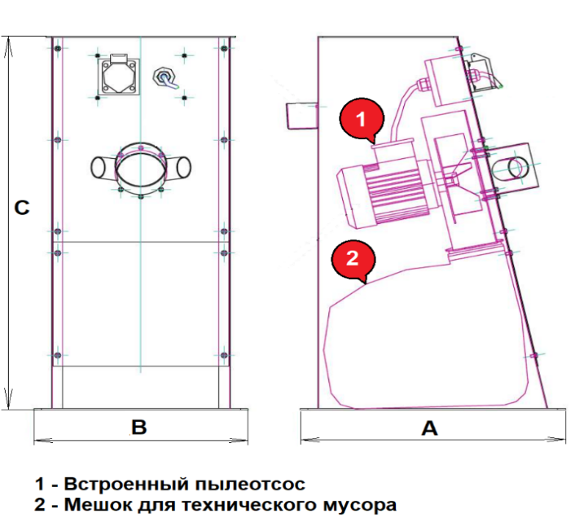 |  |  |  | Поставщик/ Участник в обязательном порядке предоставляет чертежи  с учетом требований пунктов раздела №3 «Технические требования» (примечание, не менее 3-ёх проекций: спереди; сверху и сбоку с указанием всех запрашиваемых размеров)
3 | Технические характеристики
№ п/п | Наименование | Требование | Ед. изм. | Значение
3.1 | Точильно-шлифовальный станок
3.1.1 | Размеры шлифовального круга
 | Внешний диаметр круга | точно | мм | 250
 | Толщина круга | точно | мм | 40
 | Внутренний диаметр круга (посадочный диаметр) | точно | мм | 51
3.1.2 | Размеры шлифовальной ленты
 | Длина ленты | точно | мм | 1300
 | Ширина ленты | точно | мм | 75
3.1.3 | Размер зерна шлифовальной ленты | точно | - | 80
3.1.4 | Общие габаритные размеры точильно-шлифовального станка
 | Длина | не более | мм | 600
 | Ширина | не более | мм | 320
 | Высота | не более | мм | 700
3.1.5 | Скорость вращения шлифовального круга | не менее | об/ мин | 1400
3.1.6 | Скорость вращения шлифовальной ленты | не менее | об/ мин | 2800
3.1.7 | Вес | не более | кг | 40
3.1.8 | Диаметр фланца для патрубка пылеотсоса | точно | мм | 50
3.1.9 | Мощность электродвигателя точильно-шлифовального станка | не более | кВт | 1,4
Требования к электропитанию
3.1.10 | Напряжение | точно | В | 400  (± 10%)
3.1.11 | Частота | точно | Гц | 50
3.2 | Подставка с пылеотсосом
3.2.1 | Мощность электродвигателя пылеотсоса | не менее | кВт | 0,55
3.2.2 | Мощность всасывания пылеотсоса | не менее | м3/ч | 350
3.2.3 | Диаметр всасывающего шлага | не менее | мм | 50
3.2.4 | Габаритные размеры подставки
 | Ширина (согласно пункта № 2.2.6, поз. B) | не более | мм | 420
 | Длина (согласно пункта № 2.2.6, поз. A) | не более | мм | 520
 | Высота (согласно пункта № 2.2.6, поз. C) | не менее | мм | 840
3.2.5 | Вес | не более | кг | 45
Требования к электропитанию
3.2.6 | Напряжение | точно | В | 400  (± 10%)
3.2.7 | Частота | точно | Гц | 50
4 | Требования к комплектации и оснастки Оборудования
4.1 | Крепежные изделия, уплотнения и соединения (в кол-ве достаточном для осуществления полной сборки и приведения Оборудования в работоспособное состояние) |  |  |  | Поставщик/ Участник указывает: подтверждаю
4.2 | В комплектацию поставляемого Оборудования Поставщиком должна быть включена вся необходимая комплектация, составляющие, элементы и т.д., которая обеспечит бесперебойную работу (назначение) всего комплекса оборудования |  |  |  | Поставщик/ Участник указывает: подтверждаю
№  п/п | Наименование | Требование | Ед. изм. | Значение
Отсутствие подтверждения (не подтверждение какого-либо из
нижеуказанных параметров), служит основанием принятия решения о
не соответствии требованиям данного документа)
5 | Требование к ЗИП для каждой единицы оборудования и вспомогательного оборудования
5.1 | Комплект запасных частей, инструмента и приспособлений в достаточном количестве для оборудования/товара согласно паспорту /руководству пользователя/других регламентирующих документов завода-изготовителя на оборудование/товар в объеме для проведения ввода в эксплуатацию | точно | - | входит
6 | Требования к сроку гарантии
6.1 | Гарантийный срок эксплуатации Оборудования составляет не менее 12 месяцев с момента ввода в эксплуатацию. Поставщик выполняет все работы по гарантийному, после гарантийному ремонту и обеспечивает сервисное обслуживание оборудования
6.2 | Поставщик гарантирует соответствие поставляемого Оборудования настоящим исходным техническим требованиям. При поставке Оборудования Поставщик представляет гарантийные талоны или аналогичные документы с указанием заводских номеров оборудования и их гарантийного периода
7 | Требования по качеству оборудования/вспомогательного оборудования
7.1 | Поставщик обязан поставить новое оборудование и вспомогательное оборудование производящееся серийно (не выставочное/не находившееся в использовании у Поставщика и/или у третьих лиц), не подвергавшееся ранее ремонту (модернизации или восстановлению), которое не должно находиться в залоге, под арестом или под иным обременением и произведенное не ранее 2022 г, отвечающее требованиям настоящего ИТТ.

2. Станок резьбонарезной настольный Flott TB 13 или эквивалент
№ п/п | Наименование | Значение
Информация о предлагаемом Оборудовании
Марка, модель, страна производитель |  | Указывает Поставщик/ Участник
Назначение
1 | Станок сверлильный предназначен для изготовления глухих или сквозных отверстий, рассверливания, расточки, зенкования отверстий и нарезка резьбы в деталях из различных материалов |  | Указывает Поставщик/ Участник
Описание
2 | 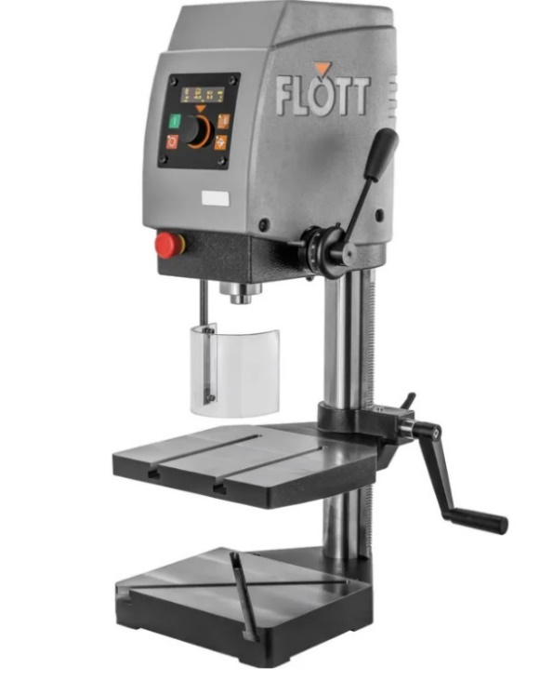  Внешний вид станка  (Изображения не являются руководящими, а являются одним из вариантов, удовлетворяющим требованиям настоящего документа) |  |  | Поставщик/ Участник в обязательном порядке предоставляет изображение  своего варианта исполнения предлагаемого Оборудования (Аксонометрическую проекцию. В формате *Jpeg, качество не менее 1280х1024 пикселей).
2.1 | Механическая подача шпинделя к обрабатываемому изделию при помощи рукоятки |  |  | есть
2.2 | Рукоятка должна быть с одним поручнем (согласно пункта № 2.21) |  |  | есть
2.3 | Тип привода – ременной |  |  | есть
2.5 | Тип шпинделя – B16 |  |  | есть
2.6 | Цифровой дисплей для вывода на экран текущих показаний  Цифровой дисплей, который отображает следующую информацию: скорости вращения шпинделя; режим работы; текущая глубина сверления; заданное значения глубина сверления; счетчик отверстий.  Эскиз цифрового дисплея  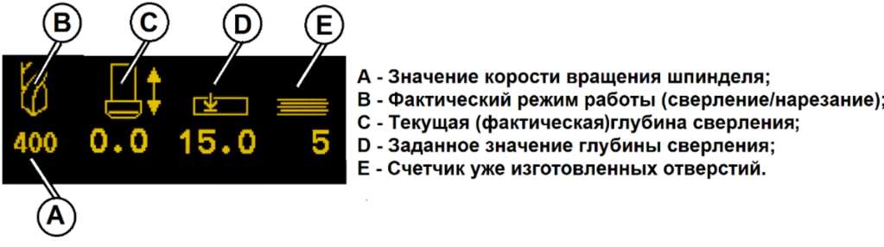
2.7 | Прозрачный защитный кожух для безопасного процесса сверления в рабочей зоне  Эскиз прозрачного защитного кожуха  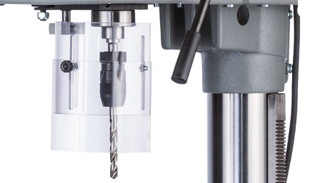  Автоматическое отключение работы станка при открытии защитного кожуха)  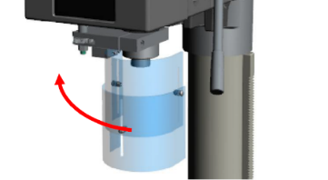  Прозрачный защитный кожух имеет возможность регулировки по высоте  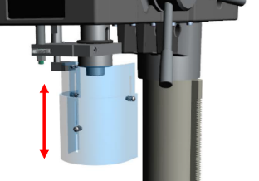 |  |  | есть
2.8 | Реверсивные переключатели для правого и левого вращения шпинделя |  |  | есть
2.9 | Кнопка аварийного выключения |  |  | есть
2.10 | Автоматический выключатель станка |  |  | есть
2.11 | Ограничитель глубины сверления |  |  | есть
2.13 | Возможность программирования глубины сверления |  |  | есть
2.14 | У станка должен быть предусмотрен рабочий стол |  |  | есть
2.15 | В рабочем столе имеются два Т-образных паза |  |  | есть
2.16 | Колона с зубчатой рейкой для регулировки рабочего стола |  |  | есть
2.17 | Рабочий стол, который имеет возможность передвигаться вдоль колонны станка в обоих направлениях при помощи вращения рукоятки (регулировка высоты положения рабочего стола)  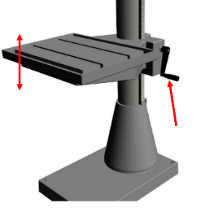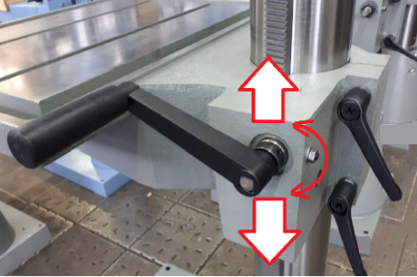 |  |  | есть
2.18 | Фиксация рабочего стола на колоне происходит при помощи фиксирующего устройства  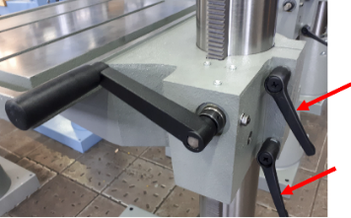 |  |  | есть
2.19 | Освещение рабочей зоны – встроенные LED-фонари  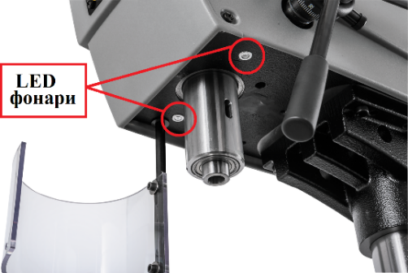 |  |  | есть
2.20 | Уровень шума работы станка – не более 75 дБ |  |  | есть
2.21 | Эскиз вертикально-сверлильного станка  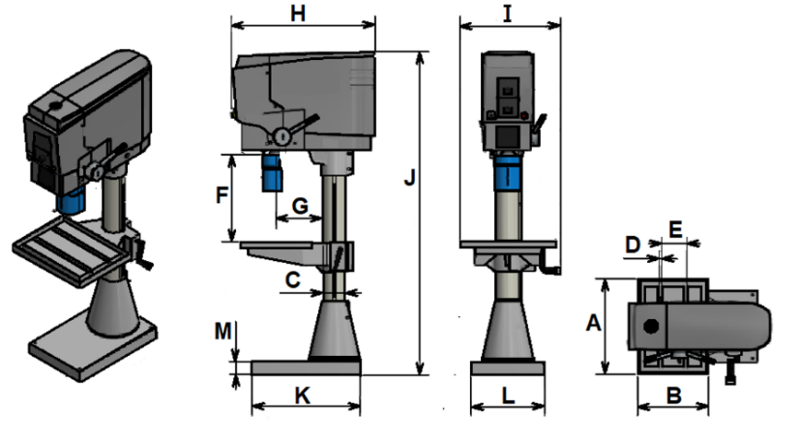 |  |  | Поставщик/ Участник в обязательном порядке предоставляет чертежи  с учетом требований пунктов раздела №3 «Технические требования» (примечание, не менее 3-ёх проекций: спереди; сверху и сбоку с указанием всех запрашиваемых размеров)
3 | Технические характеристики
№ п/п | Наименование | Требование | Ед. изм. |  | Значение
3.1 | Габаритные размеры рабочего стола
 | Ширина (согласно пункта № 2.21, поз. В) | не менее | мм |  | 250
 | Длина (согласно пункта № 2.21, поз. А) | не менее | мм |  | 300
3.2 | Диаметр колоны станка (направляющей для рабочего стола) (согласно пункта № 2.21, поз. С) | не более | мм |  | 70
3.3 | Размер Т-образных пазов
 | Ширина (согласно пункта № 2.21, поз. D) | не менее | мм |  | 14
 | Глубина | не более | мм |  | 26
3.4 | Расстояние расположения Т-образных пазов относительно друг друга (согласно пункта № 2.21, поз. Е) | не менее | мм |  | 125
3.5 | Максимальный диаметр сверления
 | при непрерывном сверлении | не менее | мм |  | 13
 | при нормальном сверлении | не менее | мм |  | 15
3.6 | Максимально допустимый размер нарезаемой резьбы | не менее | - |  | М8
3.7 | Глубина сверления | не менее | мм |  | 60
3.8 | Расстояние шпиндель-рабочий стол (регулировка высоты стола) (согласно пункта № 2.21, поз. F)
 | Минимальное расстояние | не более | мм |  | 85
 | Максимальное расстояние | не менее | мм |  | 370
3.9 | Питающая сеть (переменный ток)
 | Напряжение | точное | В |  | 230  (±10%)
 | Частота | точное | Гц |  | 50
3.10 | Мощность электродвигателя | не более | кВт |  | 0,60
3.11 | Скорость вращения шпинделя (регулируемое)
 | Минимальная скорость | не более | об/ мин |  | 40
 | Максимальная скорость | не менее | об/ мин |  | 4000
3.12 | Расстояние от колоны до шпинделя (согласно пункта № 2.21, поз. G) | не менее | мм |  | 220
3.13 | Габаритные размеры станка
 | Длина (согласно пункта № 2.21, поз. H) | не более | мм |  | 520
 | Ширина (согласно пункта № 2.21, поз. I) | не более | мм |  | 400
 | Высота (согласно пункта № 2.21, поз. J) | не более | мм |  | 850
3.14 | Вес станка | не более | кг |  | 62
3.15 | Температура эксплуатации
 | Минимальная | не более | ˚С |  | + 10
 | Максимальная | не менее | ˚С |  | + 40
4 | Требования к комплектации и оснастки Оборудования
4.1 | Крепежные изделия, уплотнения и соединения (в кол-ве достаточном для осуществления полной сборки и приведения Оборудования в работоспособное состояние) | Поставщик/ Участник указывает: подтверждаю
4.2 | В комплектацию поставляемого Оборудования Поставщиком должна быть включена вся необходимая комплектация, составляющие, элементы и т.д., которая обеспечит бесперебойную работу (назначение) всего комплекса оборудования | Поставщик/ Участник указывает: подтверждаю
№  п/п | Наименование | Требование | Ед. изм. | Значение
Отсутствие подтверждения (не подтверждение какого-либо из
нижеуказанных параметров), служит основанием принятия решения о
не соответствии требованиям данного документа)
5 | Требование к ЗИП для каждой единицы оборудования и вспомогательного оборудования
5.1 | Комплект запасных частей, инструмента и приспособлений в достаточном количестве для оборудования/товара согласно паспорту /руководству пользователя/других регламентирующих документов завода-изготовителя на оборудование/товар в объеме для проведения ввода в эксплуатацию | точно | - | входит
6 | Требования к сроку гарантии
6.1 | Гарантийный срок эксплуатации Оборудования составляет не менее 12 месяцев с момента ввода в эксплуатацию. Поставщик выполняет все работы по гарантийному, после гарантийному ремонту и обеспечивает сервисное обслуживание оборудования
6.2 | Поставщик гарантирует соответствие поставляемого Оборудования настоящим исходным техническим требованиям. При поставке Оборудования Поставщик представляет гарантийные талоны или аналогичные документы с указанием заводских номеров оборудования и их гарантийного периода
7 | Требования по качеству оборудования/вспомогательного оборудования
7.1 | Поставщик обязан поставить новое оборудование и вспомогательное оборудование производящееся серийно (не выставочное/не находившееся в использовании у Поставщика и/или у третьих лиц), не подвергавшееся ранее ремонту (модернизации или восстановлению), которое не должно находиться в залоге, под арестом или под иным обременением и произведенное не ранее 2022 г, отвечающее требованиям настоящего ИТТ.

- Станок сверлильный Flott SB M3 ST или эквивалент
№ п/п | Наименование | Значение
Информация о предлагаемом Оборудовании
Марка, модель, страна производитель |  | Указывает Поставщик/ Участник
Назначение
1 | Станок сверлильный предназначен для изготовления глухих или сквозных отверстий, рассверливания, расточки, зенкования отверстий и нарезка резьбы в деталях из различных материалов | Указывает Поставщик/ Участник
Описание
2 | 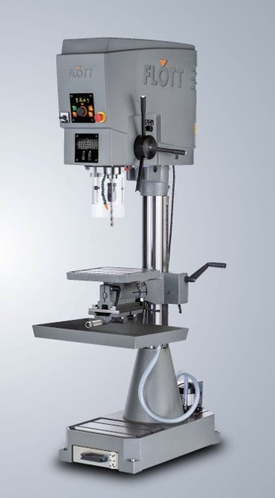  Внешний вид станка  (Изображения не являются руководящими, а являются одним из вариантов, удовлетворяющим требованиям настоящего документа) | Поставщик/ Участник в обязательном порядке предоставляет изображение  своего варианта исполнения предлагаемого Оборудования (Аксонометрическую проекцию. В формате *Jpeg, качество не менее 1280х1024 пикселей).
2.1 | Механическая подача шпинделя к обрабатываемому изделию при помощи рукоятки |  |  |  |  | есть
2.2 | Рукоятка должна быть с 3 поручнями |  |  |  |  | есть
2.3 | Станция подачи СОЖ с баком не менее 15 литров |  |  |  |  | есть
2.4 | Тип шпинделя - MK 3 |  |  |  |  | есть
2.5 | Цифровой дисплей для вывода на экран текущих показаний  Цифровой дисплей, который отображает следующую информацию: скорости вращения шпинделя; режим работы; текущая глубина сверления; заданное значения глубина сверления; счетчик отверстий.  Эскиз цифрового дисплея  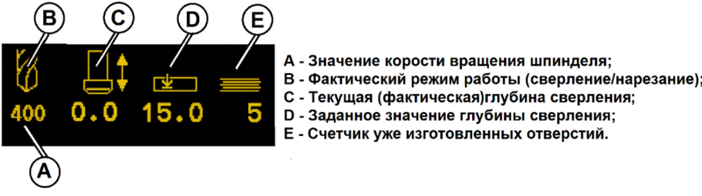
2.6 | Прозрачный защитный кожух для безопасного процесса сверления в рабочей зоне  Эскиз прозрачного защитного кожуха  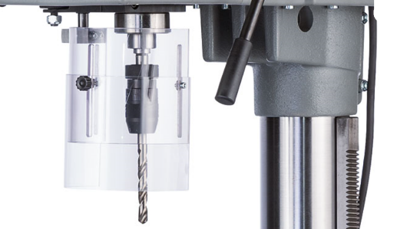  Автоматическое отключение работы станка при открытии защитного кожуха)  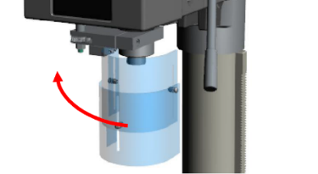  Прозрачный защитный кожух имеет возможность регулировки по высоте  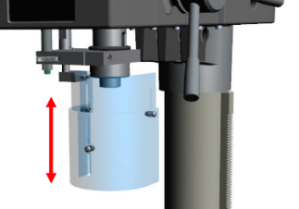 |  |  |  |  | есть
2.7 | Возможность запоминания всех параметров сверления |  |  |  |  | есть
2.8 | Реверсивные переключатели для правого и левого вращения шпинделя |  |  |  |  | есть
2.9 | Кнопка аварийного выключения |  |  |  |  | есть
2.10 | Автоматический выключатель станка |  |  |  |  | есть
2.11 | Ограничитель глубины сверления |  |  |  |  | есть
2.12 | Расцепитель нулевого напряжения |  |  |  |  | есть
2.13 | Инверторный мотор |  |  |  |  | есть
2.14 | Частотный преобразователь |  |  |  |  | есть
2.15 | У станка должен быть предусмотрен рабочий стол |  |  |  |  | есть
2.16 | В рабочем столе имеются два Т-образных паза |  |  |  |  | есть
2.17 | Колона с зубчатой рейкой для регулировки рабочего стола  Рабочий стол, который имеет возможность передвигаться вдоль колонны станка в обоих направлениях при помощи вращения рукоятки (регулировка высоты положения рабочего стола)  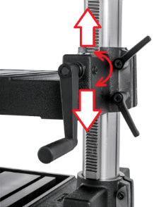 |  |  |  |  | есть
2.18 | Фиксация рабочего стола на колоне происходит при помощи фиксирующего устройства  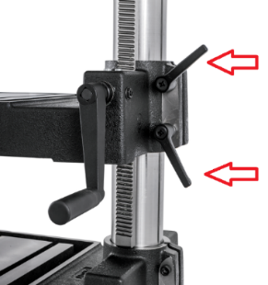 |  |  |  |  | есть
2.19 | Освещение рабочей зоны – встроенные LED-фонари  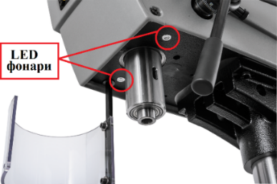 |  |  |  |  | есть
2.20 |  | Эскиз вертикально-сверлильного станка  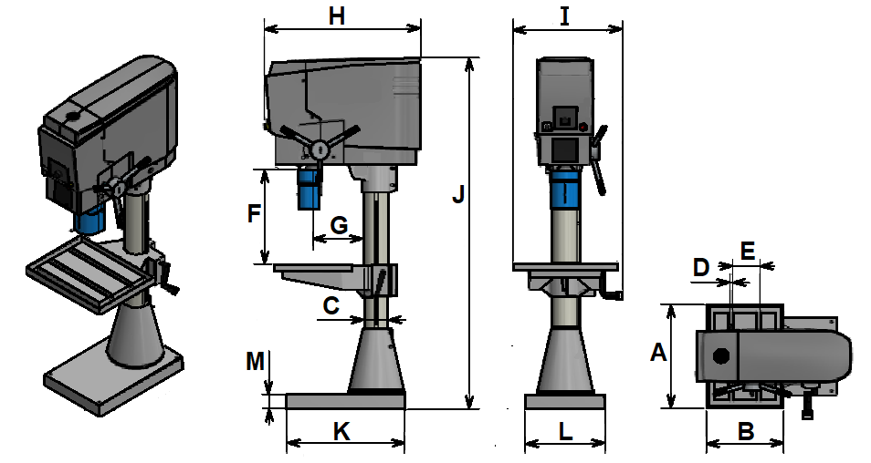 |  |  | Поставщик/ Участник в обязательном порядке предоставляет чертежи  с учетом требований пунктов раздела №3 «Технические требования» (примечание, не менее 3-ёх проекций: спереди; сверху и сбоку с указанием всех запрашиваемых размеров)
3 |  | Технические характеристики
№ п/п |  | Наименование | Требование | Ед. изм. | Значение
3.1 |  | Габаритные размеры рабочего стола
 |  | Длина (согласно пункта № 2.20, поз. А) | не менее | мм | 450
 |  | Ширина (согласно пункта № 2.20, поз. В) | не менее | мм | 590
3.2 |  | Диаметр колоны станка (направляющей для рабочего стола) (согласно пункта № 2.20, поз. С) | не менее | мм | 125
3.3 |  | Размер Т-образных пазов
 |  | Ширина (согласно пункта № 2.20, поз. D) | не менее | мм | 13
 |  | Глубина | не более | мм | 26
3.4 |  | Расстояние расположения Т-образных пазов относительно друг друга (согласно пункта № 2.20, поз. Е) | не менее | мм | 125
3.5 |  | Максимальный диаметр сверления
 |  | при непрерывном сверлении | не менее | мм | 30
 |  | при нормальном сверлении | не менее | мм | 35
3.6 |  | Максимально допустимый размер нарезаемой резьбы | не менее | - | М20
3.7 |  | Глубина сверления | не менее | мм | 125
3.8 |  | Расстояние шпиндель-рабочий стол (регулировка высоты стола) (согласно пункта № 2.20, поз. F)
 |  | Минимальное расстояние | не более | мм | 240
 |  | Максимальное расстояние | не менее | мм | 790
3.9 |  | Мощность электродвигателя | не более | кВт | 1,45
3.10 |  | Скорость вращения шпинделя (регулируемое)
 |  | Минимальная скорость | не более | об/ мин | 250
 |  | Максимальная скорость | не менее | об/ мин | 4000
3.11 |  | Расстояние от колоны до шпинделя (согласно пункта № 2.20, поз. G) | не менее | мм | 300
3.12 |  | Габаритные размеры станка
 |  | Длина (согласно пункта № 2.20, поз. H) | не более | мм | 900
 |  | Ширина (согласно пункта № 2.20, поз. I) | не более | мм | 610
 |  | Высота (согласно пункта № 2.20, поз. J) | не более | мм | 1980
3.13 |  | Вес станка | не более | кг | 386
3.14 |  | Температура эксплуатации
 |  | Минимальная | не более | ˚С | + 10
 |  | Максимальная | не менее | ˚С | + 40
Требования к электропитанию
3.15 |  | Напряжение | точно | В | 400  (± 10%)
3.16 |  | Частота | точно | Гц | 50
4 | Требования к комплектации и оснастки Оборудования
4.1 | Крепежные изделия, уплотнения и соединения (в кол-ве достаточном для осуществления полной сборки и приведения Оборудования в работоспособное состояние) | Поставщик/ Участник указывает: подтверждаю
4.2 | В комплектацию поставляемого Оборудования Поставщиком должна быть включена вся необходимая комплектация, составляющие, элементы и т.д., которая обеспечит бесперебойную работу (назначение) всего комплекса оборудования | Поставщик/ Участник указывает: подтверждаю
№  п/п | Наименование | Требование | Ед. изм. | Значение
Отсутствие подтверждения (не подтверждение какого-либо из
нижеуказанных параметров), служит основанием принятия решения о
не соответствии требованиям данного документа)
5 | Требование к ЗИП для каждой единицы оборудования и вспомогательного оборудования
5.1 | Комплект запасных частей, инструмента и приспособлений в достаточном количестве для оборудования/товара согласно паспорту /руководству пользователя/других регламентирующих документов завода-изготовителя на оборудование/товар в объеме для проведения ввода в эксплуатацию | точно | - | входит
6 | Требования к сроку гарантии
6.1 | Гарантийный срок эксплуатации Оборудования составляет не менее 12 месяцев с момента ввода в эксплуатацию. Поставщик выполняет все работы по гарантийному, после гарантийному ремонту и обеспечивает сервисное обслуживание оборудования
6.2 | Поставщик гарантирует соответствие поставляемого Оборудования настоящим исходным техническим требованиям. При поставке Оборудования Поставщик представляет гарантийные талоны или аналогичные документы с указанием заводских номеров оборудования и их гарантийного периода
7 | Требования по качеству оборудования/вспомогательного оборудования
7.1 | Поставщик обязан поставить новое оборудование и вспомогательное оборудование производящееся серийно (не выставочное/не находившееся в использовании у Поставщика и/или у третьих лиц), не подвергавшееся ранее ремонту (модернизации или восстановлению), которое не должно находиться в залоге, под арестом или под иным обременением и произведенное не ранее 2022 г, отвечающее требованиям настоящего ИТТ.
Раздел 2. Услуги/Работы

№ п/п |  | Наименование |  | Значение
Отсутствие подтверждения (не подтверждение какого-либо из
нижеуказанных параметров), служит основанием принятия решения о
не соответствии требованиям данного документа)
Упаковка и погрузка
1 |  | Упаковка и погрузка для обеспечения доставки Оборудования/ вспомогательного оборудования на площадку Покупателя |  | есть
Доставка
2 |  | Доставка Оборудования/ вспомогательного оборудования в г. Большой Камень Приморского края |  | есть
Разгрузка
3 |  | Разгрузка Оборудования/ вспомогательного товара на площадке Покупателя |  | есть
Монтаж
4 |  | Монтаж Оборудования/ вспомогательного оборудования, в соответствии с руководством по эксплуатации, включая установку оборудования в проектное положение |  | входит
4.1 |  | Поставщик направляет Покупателю план фундамента/ перечень работ для выполнения монтажа Оборудования/ вспомогательного оборудования в срок не позднее 30 календарных дней с даты заключения Договора |  | есть
4.2 |  | Поставщик в своем предложении указывает необходимое количество дней для выполнения данных работ, но не более 8-ми дней с даты начала проведения работ монтажу |  | есть
4.3 |  | Выдача акта подтверждающего успешное завершение монтажа Оборудования/ вспомогательного оборудования, включая установку оборудования в проектное положение |  | есть
Сборка
5 |  | Сборка Оборудования/ вспомогательного оборудования в соответствии с руководством по эксплуатации |  | входит
5.1 |  | Поставщик в своем предложении указывает необходимое количество дней для выполнения данных работ, но не более 8ми дней с даты начала проведения работ по пункту монтажа Раздела 2. Услуги/Работы данного ИТТ |  | есть
5.2 |  | Выдача акта подтверждающего успешное завершение сборки Оборудования/ вспомогательного оборудования |  | есть
Подключение
6 |  | Подключение Оборудования/ вспомогательного оборудования в соответствии с руководством по эксплуатации к инженерным сетям Покупателя |  | входит
6.1 |  | Поставщик направляет Покупателю информацию по объему энергоносителей, необходимых для подключения и дальнейшей эксплуатации Оборудования/вспомогательного оборудования в срок не позднее 8 календарных дней с даты заключения Договора |  | есть
6.2 |  | Поставщик в своем предложении указывает необходимое количество дней для выполнения данных работ, но не более 8ми дней с даты начала проведения работ по пункту монтажа Раздела 2. Услуги/Работы данного ИТТ |  | есть
Пусконаладочные работы
7 |  | Пусконаладочные работы Оборудования/ вспомогательного оборудования |  | входит
7.1 |  | Поставщик в своем предложении указывает необходимое количество дней для выполнения данных работ, но не более 8ми дней с даты начала проведения работ по пункту монтажа Раздела 2. Услуги/Работы данного ИТТ |  | есть
7.2 |  | Выдача акта подтверждающего успешное завершение пуско-наладочных работ Оборудования/ вспомогательного оборудования |  | есть
Приёмосдаточные испытания
8 | Приёмо-сдаточные испытания Оборудования/ вспомогательного оборудования |  | входит
8.1 | Поставщик предоставляет Покупателю на согласование программу и методику проведения испытаний в срок не позднее 30 календарных дней с даты заключения Договора |  | есть
8.2 | Приёмо-сдаточные испытания Оборудования/ вспомогательного оборудования составляют не более 8 календарных дней с даты начала приемосдаточных испытаний |  | есть
8.3 | Выдача акта подтверждающего успешное завершение приёмосдаточных испытаний Оборудования/вспомогательного оборудования |  | есть
Инструктаж
9 |  | Инструктаж персонала Покупателя по работе, эксплуатации, обслуживанию, в том числе работе на программном обеспечении при его наличии на Оборудования/вспомогательного оборудования |  | есть
9.1 |  | Поставщик предоставляет Покупателю на согласование программу Инструктажа по работе, эксплуатации, обслуживанию, в том числе работе на программном обеспечении при его наличии на Оборудования/вспомогательного оборудования не позднее 5 календарных дней с даты заключения Договора |  | есть
9.2 |  | Инструктаж персонала Покупателя по работе, эксплуатации, обслуживанию, в том числе работе на программном обеспечении при его наличии на Оборудования/вспомогательного оборудования в течении не более 3 дней |  | есть
9.3 |  | Инструктаж по работе, эксплуатации, обслуживанию, в том числе работе на программном обеспечении при его наличии на Оборудования/вспомогательного оборудования следующих специалистов в количестве:  Наименование Количество, не менее  Оператор (работа) _3_  Инженер (эксплуатация) _1_  Технолог (технологический процесс) _1_ |  | есть
9.4 |  | Выдача сертификатов/удостоверений/дипломов по успешному окончанию/прохождению Инструктажа по работе, эксплуатации, обслуживанию, в том числе работе на программном обеспечении при его наличии на Оборудования/вспомогательного оборудования |  | есть

Приложение № 2 к Техническому заданию

Сравнительная таблица
технических характеристик и комплектности поставки станочного оборудования

Предмет закупки

№ | Наименование оборудования | Кол-во, компл.
1 | Станок заточной универсальный TopWork CM-A или эквивалент | 1
2 | Точильно-шлифовальный станок в комплекте с пылеотсосом Flott TSB 250 Р с подставкой MA 600 D или эквивалент | 1
3 | Станок резьбонарезной настольный Flott TB 13 или эквивалент | 3
4 | Станок сверлильный Flott SB M3 ST или эквивалент | 2

Раздел 1. Технические характеристики
      - Станок заточной универсальный TopWork CM-A или эквивалент
№ п/п | Наименование |  |  | Значение | Фактическое техническое описание Оборудования предлагаемого Поставщиком
Информация о предлагаемом Оборудовании
Марка, модель, страна производитель |  |  |  | Указывает Поставщик/ Участник
1 | Назначение
1.1 | Универсальный заточной станок предназначен для заточки и переточки концевого режущего инструмента (сверла, концевые фрезы и др.) |  |  | Указывает Поставщик/ Участник
2 | Описание
 | Внешний вид станка  (Изображения не являются руководящими, а являются одним из вариантов, удовлетворяющим требованиям настоящего документа) |  |  | Поставщик/ Участник в обязательном порядке предоставляет изображение  своего варианта исполнения предлагаемого Оборудования (Аксонометрическую проекцию. В формате *Jpeg, качество не менее 1280х1024 пикселей).
 | Оборудование оснащено системой телеметрии (цифровая индикация - камера C.C.D) |  |  | есть
 | Высокая точность камеры (C.C.D) позволяет контролировать качество работы в режиме реального времени, обеспечивает точность позиционирования, удобство эксплуатации позволяет контролировать операцию заточки в процессе работы, не снимая инструмент со станка, повышает эффективность работы |  |  | есть
 | Возможность бесступенчатой регулировки шпинделя шлифовального круга |  |  | есть
 | Расположение шпиндельной бабки регулируется с помощью двух независимых маховиков, что упрощает настройку станка |  |  | есть
 | Крепление затачиваемого инструмента осуществляет как в цанговом зажиме, так и в самоцентрирующемся 6-ти кулачковом токарном в патроне |  |  | есть
 | Двигатель с инвертером (для бесступенчатого изменения частоты вращения шлифовального круга) |  |  | есть
 | Требования к окраске  Система окрашивания должна обеспечить эксплуатационные свойства и качества оборудования. Оборудования должны иметь лакокрасочное покрытие, обеспечивающее антикоррозионную защиту в течение всего гарантийного срока. Любые повреждения лакокрасочного покрытия у поставленного Оборудования недопустимы. |  |  | есть
3 | Технические характеристики
№ п/п | Наименование | Требование | Ед. изм. | Значение | Фактические технические характеристики Оборудования предлагаемого Поставщиком
3.1 | Основные характеристики станка
3.1.1 | Максимальный диаметр обработки над верхними направляющими | не менее | мм | 304
3.1.2 | Минимальный диаметр цанги | не менее | мм | 1
3.1.3 | Максимальный диаметр цанги | не менее | мм | 32
3.1.4 | Максимальный угол спирали | не менее | градус | 60
3.1.5 | Максимальное расстояние между шпинделем и поддерживающим центром | не менее | мм | 152
3.1.6 | Максимальный диаметр шлифовального круга | не менее | мм | 100
3.1.7 | Вес станка | не более | кг | 1030
3.2 | Приводная рабочая головка
3.2.1 | Продольный ход суппорта | не менее | мм | 130
3.2.2 | Смещение хода суппорта | не менее | мм | 100
3.2.3 | Вперед от центра | не менее | мм | 50
3.2.4 | Назад от центра | не менее | мм | 50
3.3 | Регулировка поворота рабочей головки
3.3.1 | Горизонтальная плоскость (поворот стола) | не менее | градус | 210
3.3.2 | Вертикальная плоскость (диапазон наклона стола относительно 0 градусов)
3.3.3 | Минимальный наклон | не менее | градус | - 40
3.3.4 | Максимальный наклон | не менее | градус | + 40
3.4 | Заточная шлифовальная головка
3.4.1 | Продольный ход суппорта | не менее | мм | 110
3.4.2 | Вертикальный ход суппорта | не менее | мм | 240
3.4.3 | Поперечный ход суппорта | не менее | мм | 170
3.5 | Скорости шпинделей
3.5.1 | Частота вращения приводной рабочей головки | не менее | об/мин | 370
3.5.2 | Частота вращения шлифовального круга
3.5.3 | 1 скорость | не менее | об/мин | 4000
3.5.4 | 2 скорость | не менее | об/мин | 6000
3.5.5 | 3 скорость | не менее | об/мин | 8000
3.6 | Мощность двигателей
3.6.1 | Мощность электродвигателя приводной рабочей головки | не менее | кВт | 0,186
3.6.2 | Мощность электродвигателя шлифовального круга | не более | кВт | 1,5
3.7 | Система оптического контроля
3.7.1 | Диагональ монитора LCD (системы телеметрии) | не менее | дюйм | 15
3.7.2 | Диапазон кратности фокуса системы телеметрии
3.7.3 | Минимальное увеличение | не менее | раз | 28
3.7.4 | Максимальное увеличение | не менее | раз | 180
3.7.5 | Минимальное значение по шкале | не более | мм | 0,005
3.8 | Габаритные размеры станка
 | Длина | не более | мм | 2100
 | Ширина | не более | мм | 1150
 | Высота | не более | мм | 2050
3.9 | Требования к электропитанию
 | Напряжение | точно | В | 400  (± 10%)
 | Частота | точно | Гц | 50
4 | Требования к комплектации и оснастки Оборудования
 | Держатель шлифовальной бабки с удлиненным стержнем |  |  | есть
 | Держатель с кожухами шлифовального круга |  |  | есть
 | Суппорт передней бабки |  |  | есть
 | Прямые цилиндрические цанги (Ø 6 , Ø 8, Ø 10, Ø 12, Ø 16, Ø 20, Ø 25, Ø 32) и конусные цанги: КМ2, КМ3,КМ4 |  |  | есть
 | Зажимные цанги малого диаметра для закрепления, затачиваемого инструмента (переходник не нужен) Ø 1, Ø 2, Ø 3, Ø 4, Ø 5 мм. (зажимной ключ - входит в состав поставки при заказе любой цанги) |  |  | есть
 | Фланцы шлифовального круга: 4 стандартных и 1 удлинённый |  |  | есть
 | Алмазная правка |  |  | есть
 | Гаечный ключ для шлифовальной бабки |  |  | есть
 | Держатель алмазной правки |  |  | есть
 | Регулируемое устройство центральной поддержки для суппорта задней бабки |  |  | есть
 | Гаечный ключ для шлифовального круга |  |  | есть
 | Установочные опоры |  |  | есть
 | Стандартная оправка |  |  | есть
 | Комплект отверток |  |  | есть
 | Набор шестигранных ключей |  |  | есть
 | Набор двухсторонних гаечных ключей |  |  | есть
 | Набор из 4 делительных кругов для фиксации угла поворота при заточке инструмента (0, 8, 10, 12 делений), данный набор позволяет фиксировать угол заточки инструмента с числом заходов от 1 до 32 вкл |  |  | есть
 | Ящик с инструментами |  |  | есть
 | Масленка |  |  | есть
 | Шлифовальные круги 3 шт. (тарельчатый, дисковый, чашечный). |  |  | есть
 | Алмазный карандаш |  |  | есть
 | Штатив с микрометрическим упором |  |  | есть
 | Фланец шлифовального круга 1/2" c ключом |  |  | есть
 | Устройство для заточки больших дисковых фрез |  |  | есть
 | Оправка для внутреннего шлифования с 2 цангами |  |  | есть
 | 6-ти кулачковый патрон Ø100мм (4”) (диаметр закрепления до Ø32 мм) |  |  | есть
 | Система подачи СОЖ |  |  | есть
 | Цифровая камера с микроскопом 180 крат и ценой деления 0,005 мм |  |  | есть
 | Комплект корундовых шлифовальных кругов (тарельчатый, дисковый, чашечный) |  |  | есть
 | Комплект алмазных шлифовальных кругов (тарельчатый, дисковый, чашечный) |  |  | есть
 | Пылеуловитель |  |  | есть
4-I | Крепежные изделия, уплотнения и соединения (в кол-ве достаточном для осуществления полной сборки и приведения Оборудования в работоспособное состояние) |  |  |  |  | Поставщик/ Участник указывает: подтверждаю
4-II | В комплектацию поставляемого Оборудования Поставщиком должна быть включена вся необходимая комплектация, составляющие, элементы и т.д., которая обеспечит бесперебойную работу (назначение) всего комплекса оборудования |  |  |  |  | Поставщик/ Участник указывает: подтверждаю
№  п/п | Наименование | Требование | Ед. изм. |  | Значение | Поставщик/ Участник указывает: подтверждаю/ не подтверждаю
Отсутствие подтверждения (не подтверждение какого-либо из
нижеуказанных параметров), служит основанием принятия решения о
не соответствии требованиям данного документа)
5 | Требование к ЗИП для каждой единицы оборудования и вспомогательного оборудования
5.1 | Комплект запасных частей, инструмента и приспособлений в достаточном количестве для оборудования/товара согласно паспорту /руководству пользователя/других регламентирующих документов завода-изготовителя на оборудование/товар в объеме для проведения ввода в эксплуатацию | точно | - |  | входит
6 | Требования к сроку гарантии
6.1 | Гарантийный срок эксплуатации Оборудования составляет не менее 12 месяцев с момента ввода в эксплуатацию. Поставщик выполняет все работы по гарантийному, после гарантийному ремонту и обеспечивает сервисное обслуживание оборудования
6.2 | Поставщик гарантирует соответствие поставляемого Оборудования настоящим исходным техническим требованиям. При поставке Оборудования Поставщик представляет гарантийные талоны или аналогичные документы с указанием заводских номеров оборудования и их гарантийного периода
7 | Требования по качеству оборудования/вспомогательного оборудования
7.1 | Поставщик обязан поставить новое оборудование и вспомогательное оборудование производящееся серийно (не выставочное/не находившееся в использовании у Поставщика и/или у третьих лиц), не подвергавшееся ранее ремонту (модернизации или восстановлению), которое не должно находиться в залоге, под арестом или под иным обременением и произведенное не ранее 2022 г, отвечающее требованиям настоящего ИТТ.

2. Точильно-шлифовальный станок в комплекте с пылеотсосом FLOTT TS 300 SD P с подставкой MA 600 D или эквивалент
№ п/п | Наименование |  |  |  | Значение |  | Фактическое техническое описание Оборудования предлагаемого Поставщиком
Информация о предлагаемом Оборудовании
Марка, модель, страна производитель |  |  |  | Указывает Поставщик/ Участник
1 | Назначение
1.1 | Точильно-шлифовальный станок предназначен для шлифовки, заточки и доводки слесарных и столярных инструментов, металлических деталей и изделий. |  |  |  | Указывает Поставщик/ Участник
2 | Описание
2.1 | Точильно-шлифовальный станок
2.1.2 | Должны быть предусмотрены прозрачные экраны для защиты глаз при вращении шлифовальных кругов, которые имеют возможность регулировки |  |  |  | Есть
2.1.4 | вращающие части должны быть защищены металлическими кожухами |  |  |  | Есть
2.1.5 | Должно быть предусмотрено устройство для поддержания обрабатываемого изделия (подручник) |  |  |  | Есть
2.1.6 | Устройство (подручник) для поддержания обрабатываемого изделия должно фиксироваться к корпусу станка и регулироваться при помощи винта с рукояткой (для быстрого позиционирования при истирании шлифовального круга). |  |  |  | Есть
2.1.7 | У станка должны быть подшипники закрытого типа (во избежание попаданий мелких частиц) |  |  |  | Есть
2.1.8 | Кнопка выключения станка должна быть расположена перед оператором (для оперативного выключения станка) |  |  |  | Есть
2.1.10 | Патрубок для пылеудаления Ø 50 мм с обеих сторон |  |  |  | Есть
 | Искрогаситель |  |  |  | Есть
2.1.11 | Автоматический выключатель и расцепитель пониженного напряжения (обеспечивает автоматическое размыкание контактов при появлении больших изменений напряжения) |  |  |  | Есть
2.1.12 | Уровень шума работы станка – не более 78 дБ на расстоянии – 1 метр |  |  |  | Есть
2.1.13 | Внешний вид станка  (Изображения не являются руководящими, а являются одним из вариантов, удовлетворяющим требованиям настоящего документа) |  |  |  | Поставщик/ Участник в обязательном порядке предоставляет устройство предлагаемого Оборудования (Аксонометрическую проекцию. В формате *Jpeg, качество не менее 1280х1024 пикселей), в соответствии с пунктами 2.2.1-2.2.9
2.2 | Подставка с пылеотсосом
2.2.1 | Подставка является стойкой для установки точильно-шлифовального станка. Внутри конструкции стойки установлен встроенный пылеотсос (согласно пункта № 2.2.6, поз. 1) |  |  |  | есть
2.2.2 | Встроенный пылеотсос должен подсоединяться к точильно-шлифовальному станку при помощи 2-х раздельных воздушных шлангов для пылеудаления Ø 50 мм |  |  |  | есть
2.2.3 | Отсос технического мусора должен происходить в специальный мешок (согласно пункта № 2.2.6, поз. 2) |  |  |  | есть
2.2.4 | Специальный мешок для технического мусора должен устанавливаться в внутри конструкции стойки (согласно пункта № 2.2.6, поз. 2) |  |  |  | есть
2.2.6 | Чертеж подставки с пылеотсосом |  |  |  | Поставщик/ Участник в обязательном порядке предоставляет чертежи  с учетом требований пунктов раздела №3 «Технические требования» (примечание, не менее 3-ёх проекций: спереди; сверху и сбоку с указанием всех запрашиваемых размеров)
3 | Технические характеристики
№ п/п | Наименование | Требование | Ед. изм. |  |  | Значение | Значение Участника
3.1 | Точильно-шлифовальный станок
3.1.1 | Размеры шлифовального круга
 | Внешний диаметр круга | точно | мм |  |  | 250
 | Толщина круга | точно | мм |  |  | 40
 | Внутренний диаметр круга (посадочный диаметр) | точно | мм |  |  | 51
3.1.2 | Размеры шлифовальной ленты
 | Длина ленты | точно | мм |  |  | 1300
 | Ширина ленты | точно | мм |  |  | 75
3.1.3 | Размер зерна шлифовальной ленты | точно | - |  |  | 80
3.1.4 | Общие габаритные размеры точильно-шлифовального станка
 | Длина | не более | мм |  |  | 600
 | Ширина | не более | мм |  |  | 320
 | Высота | не более | мм |  |  | 700
3.1.5 | Скорость вращения шлифовального круга | не менее | об/ мин |  |  | 1400
3.1.6 | Скорость вращения шлифовальной ленты | не менее | об/ мин |  |  | 2800
3.1.7 | Вес | не более | кг |  |  | 40
3.1.8 | Диаметр фланца для патрубка пылеотсоса | точно | мм |  |  | 50
3.1.9 | Мощность электродвигателя точильно-шлифовального станка | не более | кВт |  |  | 1,4
Требования к электропитанию
3.1.10 | Напряжение | точно | В |  |  | 400  (± 10%)
3.1.11 | Частота | точно | Гц |  |  | 50
3.2 | Подставка с пылеотсосом
3.2.1 | Мощность электродвигателя пылеотсоса | не менее | кВт |  |  | 0,55
3.2.2 | Мощность всасывания пылеотсоса | не менее | м3/ч |  |  | 350
3.2.3 | Диаметр всасывающего шлага | не менее | мм |  |  | 50
3.2.4 | Габаритные размеры подставки
 | Ширина (согласно пункта № 2.2.6, поз. B) | не более | мм |  |  | 420
 | Длина (согласно пункта № 2.2.6, поз. A) | не более | мм |  |  | 520
 | Высота (согласно пункта № 2.2.6, поз. C) | не менее | мм |  |  | 840
3.2.5 | Вес | не более | кг |  |  | 45
Требования к электропитанию
3.2.6 | Напряжение | точно | В |  |  | 400  (± 10%)
3.2.7 | Частота | точно | Гц |  |  | 50
4 | Требования к комплектации и оснастки Оборудования
4.1 | Крепежные изделия, уплотнения и соединения (в кол-ве достаточном для осуществления полной сборки и приведения Оборудования в работоспособное состояние) |  |  |  | Поставщик/ Участник указывает: подтверждаю
4.2 | В комплектацию поставляемого Оборудования Поставщиком должна быть включена вся необходимая комплектация, составляющие, элементы и т.д., которая обеспечит бесперебойную работу (назначение) всего комплекса оборудования |  |  |  | Поставщик/ Участник указывает: подтверждаю
№  п/п | Наименование | Требование | Ед. изм. | Значение | Поставщик/ Участник указывает: подтверждаю/ не подтверждаю
Отсутствие подтверждения (не подтверждение какого-либо из
нижеуказанных параметров), служит основанием принятия решения о
не соответствии требованиям данного документа)
5 | Требование к ЗИП для каждой единицы оборудования и вспомогательного оборудования
5.1 | Комплект запасных частей, инструмента и приспособлений в достаточном количестве для оборудования/товара согласно паспорту /руководству пользователя/других регламентирующих документов завода-изготовителя на оборудование/товар в объеме для проведения ввода в эксплуатацию | точно | - | входит
6 | Требования к сроку гарантии
6.1 | Гарантийный срок эксплуатации Оборудования составляет не менее 12 месяцев с момента ввода в эксплуатацию. Поставщик выполняет все работы по гарантийному, после гарантийному ремонту и обеспечивает сервисное обслуживание оборудования
6.2 | Поставщик гарантирует соответствие поставляемого Оборудования настоящим исходным техническим требованиям. При поставке Оборудования Поставщик представляет гарантийные талоны или аналогичные документы с указанием заводских номеров оборудования и их гарантийного периода
7 | Требования по качеству оборудования/вспомогательного оборудования
7.1 | Поставщик обязан поставить новое оборудование и вспомогательное оборудование производящееся серийно (не выставочное/не находившееся в использовании у Поставщика и/или у третьих лиц), не подвергавшееся ранее ремонту (модернизации или восстановлению), которое не должно находиться в залоге, под арестом или под иным обременением и произведенное не ранее 2022 г, отвечающее требованиям настоящего ИТТ.

3. Станок резьбонарезной настольный Flott TB 13 или эквивалент
№ п/п | Наименование | Значение | Фактическое техническое описание Оборудования предлагаемого Поставщиком
Информация о предлагаемом Оборудовании
Марка, модель, страна производитель |  | Указывает Поставщик/ Участник
Назначение
1 | Станок сверлильный предназначен для изготовления глухих или сквозных отверстий, рассверливания, расточки, зенкования отверстий и нарезка резьбы в деталях из различных материалов |  | Указывает Поставщик/ Участник
Описание
2 | Внешний вид станка  (Изображения не являются руководящими, а являются одним из вариантов, удовлетворяющим требованиям настоящего документа) |  |  | Поставщик/ Участник в обязательном порядке предоставляет изображение  своего варианта исполнения предлагаемого Оборудования (Аксонометрическую проекцию. В формате *Jpeg, качество не менее 1280х1024 пикселей).
2.1 | Механическая подача шпинделя к обрабатываемому изделию при помощи рукоятки |  |  | есть
2.2 | Рукоятка должна быть с одним поручнем (согласно пункта № 2.21) |  |  | есть
2.3 | Тип привода – ременной |  |  | есть
2.5 | Тип шпинделя – B16 |  |  | есть
2.6 | Цифровой дисплей для вывода на экран текущих показаний  Цифровой дисплей, который отображает следующую информацию: скорости вращения шпинделя; режим работы; текущая глубина сверления; заданное значения глубина сверления; счетчик отверстий.  Эскиз цифрового дисплея |  |  |  |  | Поставщик/ Участник указывает: подтверждаю
2.7 | Прозрачный защитный кожух для безопасного процесса сверления в рабочей зоне  Эскиз прозрачного защитного кожуха  Автоматическое отключение работы станка при открытии защитного кожуха)  Прозрачный защитный кожух имеет возможность регулировки по высоте |  |  | есть
2.8 | Реверсивные переключатели для правого и левого вращения шпинделя |  |  | есть
2.9 | Кнопка аварийного выключения |  |  | есть
2.10 | Автоматический выключатель станка |  |  | есть
2.11 | Ограничитель глубины сверления |  |  | есть
2.13 | Возможность программирования глубины сверления |  |  | есть
2.14 | У станка должен быть предусмотрен рабочий стол |  |  | есть
2.15 | В рабочем столе имеются два Т-образных паза |  |  | есть
2.16 | Колона с зубчатой рейкой для регулировки рабочего стола |  |  | есть
2.17 | Рабочий стол, который имеет возможность передвигаться вдоль колонны станка в обоих направлениях при помощи вращения рукоятки (регулировка высоты положения рабочего стола) |  |  | есть
2.18 | Фиксация рабочего стола на колоне происходит при помощи фиксирующего устройства |  |  | есть
2.19 | Освещение рабочей зоны – встроенные LED-фонари |  |  | есть
2.20 | Уровень шума работы станка – не более 75 дБ |  |  | есть
2.21 | Эскиз вертикально-сверлильного станка |  |  | Поставщик/ Участник в обязательном порядке предоставляет чертежи  с учетом требований пунктов раздела №3 «Технические требования» (примечание, не менее 3-ёх проекций: спереди; сверху и сбоку с указанием всех запрашиваемых размеров)
3 | Технические характеристики
№ п/п | Наименование | Требование | Ед. изм. |  | Значение | Значение Участника
3.1 | Габаритные размеры рабочего стола
 | Ширина (согласно пункта № 2.21, поз. В) | не менее | мм |  | 250
 | Длина (согласно пункта № 2.21, поз. А) | не менее | мм |  | 300
3.2 | Диаметр колоны станка (направляющей для рабочего стола) (согласно пункта № 2.21, поз. С) | не более | мм |  | 70
3.3 | Размер Т-образных пазов
 | Ширина (согласно пункта № 2.21, поз. D) | не менее | мм |  | 14
 | Глубина | не более | мм |  | 26
3.4 | Расстояние расположения Т-образных пазов относительно друг друга (согласно пункта № 2.21, поз. Е) | не менее | мм |  | 125
3.5 | Максимальный диаметр сверления
 | при непрерывном сверлении | не менее | мм |  | 13
 | при нормальном сверлении | не менее | мм |  | 15
3.6 | Максимально допустимый размер нарезаемой резьбы | не менее | - |  | М8
3.7 | Глубина сверления | не менее | мм |  | 60
3.8 | Расстояние шпиндель-рабочий стол (регулировка высоты стола) (согласно пункта № 2.21, поз. F)
 | Минимальное расстояние | не более | мм |  | 85
 | Максимальное расстояние | не менее | мм |  | 370
3.9 | Питающая сеть (переменный ток)
 | Напряжение | точное | В |  | 230  (±10%)
 | Частота | точное | Гц |  | 50
3.10 | Мощность электродвигателя | не более | кВт |  | 0,60
3.11 | Скорость вращения шпинделя (регулируемое)
 | Минимальная скорость | не более | об/ мин |  | 40
 | Максимальная скорость | не менее | об/ мин |  | 4000
3.12 | Расстояние от колоны до шпинделя (согласно пункта № 2.21, поз. G) | не менее | мм |  | 220
3.13 | Габаритные размеры станка
 | Длина (согласно пункта № 2.21, поз. H) | не более | мм |  | 520
 | Ширина (согласно пункта № 2.21, поз. I) | не более | мм |  | 400
 | Высота (согласно пункта № 2.21, поз. J) | не более | мм |  | 850
3.14 | Вес станка | не более | кг |  | 62
3.15 | Температура эксплуатации
 | Минимальная | не более | ˚С |  | + 10
 | Максимальная | не менее | ˚С |  | + 40
4 | Требования к комплектации и оснастки Оборудования
4.1 | Крепежные изделия, уплотнения и соединения (в кол-ве достаточном для осуществления полной сборки и приведения Оборудования в работоспособное состояние) | Поставщик/ Участник указывает: подтверждаю
4.2 | В комплектацию поставляемого Оборудования Поставщиком должна быть включена вся необходимая комплектация, составляющие, элементы и т.д., которая обеспечит бесперебойную работу (назначение) всего комплекса оборудования | Поставщик/ Участник указывает: подтверждаю
№  п/п | Наименование | Требование | Ед. изм. | Значение | Поставщик/ Участник указывает: подтверждаю/ не подтверждаю
Отсутствие подтверждения (не подтверждение какого-либо из
нижеуказанных параметров), служит основанием принятия решения о
не соответствии требованиям данного документа)
5 | Требование к ЗИП для каждой единицы оборудования и вспомогательного оборудования
5.1 | Комплект запасных частей, инструмента и приспособлений в достаточном количестве для оборудования/товара согласно паспорту /руководству пользователя/других регламентирующих документов завода-изготовителя на оборудование/товар в объеме для проведения ввода в эксплуатацию | точно | - | входит
6 | Требования к сроку гарантии
6.1 | Гарантийный срок эксплуатации Оборудования составляет не менее 12 месяцев с момента ввода в эксплуатацию. Поставщик выполняет все работы по гарантийному, после гарантийному ремонту и обеспечивает сервисное обслуживание оборудования
6.2 | Поставщик гарантирует соответствие поставляемого Оборудования настоящим исходным техническим требованиям. При поставке Оборудования Поставщик представляет гарантийные талоны или аналогичные документы с указанием заводских номеров оборудования и их гарантийного периода
7 | Требования по качеству оборудования/вспомогательного оборудования
7.1 | Поставщик обязан поставить новое оборудование и вспомогательное оборудование производящееся серийно (не выставочное/не находившееся в использовании у Поставщика и/или у третьих лиц), не подвергавшееся ранее ремонту (модернизации или восстановлению), которое не должно находиться в залоге, под арестом или под иным обременением и произведенное не ранее 2022 г, отвечающее требованиям настоящего ИТТ.

- Станок сверлильный Flott SB M3 ST или эквивалент
№ п/п | Наименование | Значение | Фактическое техническое описание Оборудования предлагаемого Поставщиком
Информация о предлагаемом Оборудовании
Марка, модель, страна производитель |  | Указывает Поставщик/ Участник
Назначение
1 | Станок сверлильный предназначен для изготовления глухих или сквозных отверстий, рассверливания, расточки, зенкования отверстий и нарезка резьбы в деталях из различных материалов |  | Указывает Поставщик/ Участник
Описание
2 | Внешний вид станка  (Изображения не являются руководящими, а являются одним из вариантов, удовлетворяющим требованиям настоящего документа) | Поставщик/ Участник в обязательном порядке предоставляет изображение  своего варианта исполнения предлагаемого Оборудования (Аксонометрическую проекцию. В формате *Jpeg, качество не менее 1280х1024 пикселей).
2.1 | Механическая подача шпинделя к обрабатываемому изделию при помощи рукоятки |  |  | есть
2.2 | Рукоятка должна быть с 3 поручнями |  |  | есть
2.3 | Станция подачи СОЖ с баком не менее 15 литров |  |  | есть
2.4 | Тип шпинделя - MK 3 |  |  | есть
2.5 | Цифровой дисплей для вывода на экран текущих показаний  Цифровой дисплей, который отображает следующую информацию: скорости вращения шпинделя; режим работы; текущая глубина сверления; заданное значения глубина сверления; счетчик отверстий.  Эскиз цифрового дисплея |  |  |  | Поставщик/ Участник указывает: подтверждаю
2.6 | Прозрачный защитный кожух для безопасного процесса сверления в рабочей зоне  Эскиз прозрачного защитного кожуха  Автоматическое отключение работы станка при открытии защитного кожуха)  Прозрачный защитный кожух имеет возможность регулировки по высоте |  |  | есть
2.7 | Возможность запоминания всех параметров сверления |  |  | есть
2.8 | Реверсивные переключатели для правого и левого вращения шпинделя |  |  | есть
2.9 | Кнопка аварийного выключения |  |  | есть
2.10 | Автоматический выключатель станка |  |  | есть
2.11 | Ограничитель глубины сверления |  |  | есть
2.12 | Расцепитель нулевого напряжения |  |  | есть
2.13 | Инверторный мотор |  |  | есть
2.14 | Частотный преобразователь |  |  | есть
2.15 | У станка должен быть предусмотрен рабочий стол |  |  | есть
2.16 | В рабочем столе имеются два Т-образных паза |  |  | есть
2.17 | Колона с зубчатой рейкой для регулировки рабочего стола  Рабочий стол, который имеет возможность передвигаться вдоль колонны станка в обоих направлениях при помощи вращения рукоятки (регулировка высоты положения рабочего стола) |  |  | есть
2.18 | Фиксация рабочего стола на колоне происходит при помощи фиксирующего устройства |  |  | есть
2.19 | Освещение рабочей зоны – встроенные LED-фонари |  |  | есть
2.20 | Эскиз вертикально-сверлильного станка |  |  | Поставщик/ Участник в обязательном порядке предоставляет чертежи  с учетом требований пунктов раздела №3 «Технические требования» (примечание, не менее 3-ёх проекций: спереди; сверху и сбоку с указанием всех запрашиваемых размеров)
3 | Технические характеристики
№ п/п | Наименование | Требование | Ед. изм. | Значение | Значение Участника
3.1 | Габаритные размеры рабочего стола
 | Длина (согласно пункта № 2.20, поз. А) | не менее | мм | 450
 | Ширина (согласно пункта № 2.20, поз. В) | не менее | мм | 590
3.2 | Диаметр колоны станка (направляющей для рабочего стола) (согласно пункта № 2.20, поз. С) | не менее | мм | 125
3.3 | Размер Т-образных пазов
 | Ширина (согласно пункта № 2.20, поз. D) | не менее | мм | 13
 | Глубина | не более | мм | 26
3.4 | Расстояние расположения Т-образных пазов относительно друг друга (согласно пункта № 2.20, поз. Е) | не менее | мм | 125
3.5 | Максимальный диаметр сверления
 | при непрерывном сверлении | не менее | мм | 30
 | при нормальном сверлении | не менее | мм | 35
3.6 | Максимально допустимый размер нарезаемой резьбы | не менее | - | М20
3.7 | Глубина сверления | не менее | мм | 125
3.8 | Расстояние шпиндель-рабочий стол (регулировка высоты стола) (согласно пункта № 2.20, поз. F)
 | Минимальное расстояние | не более | мм | 240
 | Максимальное расстояние | не менее | мм | 790
3.9 | Мощность электродвигателя | не более | кВт | 1,45
3.10 | Скорость вращения шпинделя (регулируемое)
 | Минимальная скорость | не более | об/ мин | 250
 | Максимальная скорость | не менее | об/ мин | 4000
3.11 | Расстояние от колоны до шпинделя (согласно пункта № 2.20, поз. G) | не менее | мм | 300
3.12 | Габаритные размеры станка
 | Длина (согласно пункта № 2.20, поз. H) | не более | мм | 900
 | Ширина (согласно пункта № 2.20, поз. I) | не более | мм | 610
 | Высота (согласно пункта № 2.20, поз. J) | не более | мм | 1980
3.13 | Вес станка | не более | кг | 386
3.14 | Температура эксплуатации
 | Минимальная | не более | ˚С | + 10
 | Максимальная | не менее | ˚С | + 40
Требования к электропитанию
3.15 | Напряжение | точно | В | 400  (± 10%)
3.16 | Частота | точно | Гц | 50
4 | Требования к комплектации и оснастки Оборудования
4.1 | Крепежные изделия, уплотнения и соединения (в кол-ве достаточном для осуществления полной сборки и приведения Оборудования в работоспособное состояние) | Поставщик/ Участник указывает: подтверждаю
4.2 | В комплектацию поставляемого Оборудования Поставщиком должна быть включена вся необходимая комплектация, составляющие, элементы и т.д., которая обеспечит бесперебойную работу (назначение) всего комплекса оборудования | Поставщик/ Участник указывает: подтверждаю
№  п/п | Наименование | Требование | Ед. изм. | Значение | Поставщик/ Участник указывает: подтверждаю/ не подтверждаю
Отсутствие подтверждения (не подтверждение какого-либо из
нижеуказанных параметров), служит основанием принятия решения о
не соответствии требованиям данного документа)
5 | Требование к ЗИП для каждой единицы оборудования и вспомогательного оборудования
5.1 | Комплект запасных частей, инструмента и приспособлений в достаточном количестве для оборудования/товара согласно паспорту /руководству пользователя/других регламентирующих документов завода-изготовителя на оборудование/товар в объеме для проведения ввода в эксплуатацию | точно | - | входит
6 | Требования к сроку гарантии
6.1 | Гарантийный срок эксплуатации Оборудования составляет не менее 12 месяцев с момента ввода в эксплуатацию. Поставщик выполняет все работы по гарантийному, после гарантийному ремонту и обеспечивает сервисное обслуживание оборудования
6.2 | Поставщик гарантирует соответствие поставляемого Оборудования настоящим исходным техническим требованиям. При поставке Оборудования Поставщик представляет гарантийные талоны или аналогичные документы с указанием заводских номеров оборудования и их гарантийного периода
7 | Требования по качеству оборудования/вспомогательного оборудования
7.1 | Поставщик обязан поставить новое оборудование и вспомогательное оборудование производящееся серийно (не выставочное/не находившееся в использовании у Поставщика и/или у третьих лиц), не подвергавшееся ранее ремонту (модернизации или восстановлению), которое не должно находиться в залоге, под арестом или под иным обременением и произведенное не ранее 2022 г, отвечающее требованиям настоящего ИТТ.
8.5 | В течение не более 30 календарных дней с момента подписания договора или получения гарантийного письма/меморандума, Поставщик обязан предоставить Покупателю на согласование:  - паспорта, руководства по эксплуатации;  - габаритные чертежи на Оборудование;  - принципиальные схемы (электрические, гидравлические, пневматические, логические (работа ПЛК) с учетом наличия в поставляемом оборудовании. Качество схем в обязательном порядке согласовывается с Покупателем, схемы должны быть выполнены в программе «E-plan» или аналогичной;  - точки подключения каждой единицы оборудования;  - требуемый объем комплектации, с расшифровкой комплекта ЗИП к каждой единице оборудования;  - разбивка потребляемой мощности каждой единицы оборудования;  - описание и объем, в т.ч качество подводимых сред для обеспечения работы каждой единицы оборудования.  Вышеуказанные документы предоставляется Заказчику в электронном виде в формате pdf, dxf., на русском и английском языке (при наличии английской версии), и должны в полном объёме соответствовать требованиям настоящего документа.
Раздел 2. Услуги/Работы

№ п/п | Наименование |  | Значение | Поставщик/ Участник указывает: подтверждаю/ не подтверждаю
Отсутствие подтверждения (не подтверждение какого-либо из
нижеуказанных параметров), служит основанием принятия решения о
не соответствии требованиям данного документа)
Упаковка и погрузка
1 | Упаковка и погрузка для обеспечения доставки Оборудования/ вспомогательного оборудования на площадку Покупателя |  | есть
Доставка
2 | Доставка Оборудования/ вспомогательного оборудования в г. Большой Камень Приморского края |  | есть
Разгрузка
3 | Разгрузка Оборудования/ вспомогательного товара на площадке Покупателя |  | есть
Монтаж
4 | Монтаж Оборудования/ вспомогательного оборудования, в соответствии с руководством по эксплуатации, включая установку оборудования в проектное положение |  | входит
4.1 | Поставщик направляет Покупателю план фундамента/ перечень работ для выполнения монтажа Оборудования/ вспомогательного оборудования в срок не позднее 30 календарных дней с даты заключения Договора |  | есть
4.2 | Поставщик в своем предложении указывает необходимое количество дней для выполнения данных работ, но не более 8-ми дней с даты начала проведения работ монтажу |  | есть
4.3 | Выдача акта подтверждающего успешное завершение монтажа Оборудования/ вспомогательного оборудования, включая установку оборудования в проектное положение |  | есть
Сборка
5 | Сборка Оборудования/ вспомогательного оборудования в соответствии с руководством по эксплуатации |  | входит
5.1 | Поставщик в своем предложении указывает необходимое количество дней для выполнения данных работ, но не более 8ми дней с даты начала проведения работ по пункту монтажа Раздела 2. Услуги/Работы данного ИТТ |  | есть
5.2 | Выдача акта подтверждающего успешное завершение сборки Оборудования/ вспомогательного оборудования |  | есть
Подключение
6 | Подключение Оборудования/ вспомогательного оборудования в соответствии с руководством по эксплуатации к инженерным сетям Покупателя |  | входит
6.1 | Поставщик направляет Покупателю информацию по объему энергоносителей, необходимых для подключения и дальнейшей эксплуатации Оборудования/вспомогательного оборудования в срок не позднее 8 календарных дней с даты заключения Договора |  | есть
6.2 | Поставщик в своем предложении указывает необходимое количество дней для выполнения данных работ, но не более 8ми дней с даты начала проведения работ по пункту монтажа Раздела 2. Услуги/Работы данного ИТТ |  | есть
Пусконаладочные работы
7 | Пусконаладочные работы Оборудования/ вспомогательного оборудования |  | входит
7.1 | Поставщик в своем предложении указывает необходимое количество дней для выполнения данных работ, но не более 8ми дней с даты начала проведения работ по пункту монтажа Раздела 2. Услуги/Работы данного ИТТ |  | есть
7.2 | Выдача акта подтверждающего успешное завершение пуско-наладочных работ Оборудования/ вспомогательного оборудования |  | есть
Приёмосдаточные испытания
8 | Приёмо-сдаточные испытания Оборудования/ вспомогательного оборудования | входит
8.1 | Поставщик предоставляет Покупателю на согласование программу и методику проведения испытаний в срок не позднее 30 календарных дней с даты заключения Договора | есть
8.2 | Приёмо-сдаточные испытания Оборудования/ вспомогательного оборудования составляют не более 8 календарных дней с даты начала приемосдаточных испытаний | есть
8.3 | Выдача акта подтверждающего успешное завершение приёмосдаточных испытаний Оборудования/вспомогательного оборудования | есть
Инструктаж
9 | Инструктаж персонала Покупателя по работе, эксплуатации, обслуживанию, в том числе работе на программном обеспечении при его наличии на Оборудования/вспомогательного оборудования |  | есть
9.1 | Поставщик предоставляет Покупателю на согласование программу Инструктажа по работе, эксплуатации, обслуживанию, в том числе работе на программном обеспечении при его наличии на Оборудования/вспомогательного оборудования не позднее 5 календарных дней с даты заключения Договора |  | есть
9.2 | Инструктаж персонала Покупателя по работе, эксплуатации, обслуживанию, в том числе работе на программном обеспечении при его наличии на Оборудования/вспомогательного оборудования в течении не более 3 дней |  | есть
9.3 | Инструктаж по работе, эксплуатации, обслуживанию, в том числе работе на программном обеспечении при его наличии на Оборудования/вспомогательного оборудования следующих специалистов в количестве:  Наименование Количество, не менее  Оператор (работа) _3_  Инженер (эксплуатация) _1_  Технолог (технологический процесс) _1_ |  | есть
9.4 | Выдача сертификатов/удостоверений/дипломов по успешному окончанию/прохождению Инструктажа по работе, эксплуатации, обслуживанию, в том числе работе на программном обеспечении при его наличии на Оборудования/вспомогательного оборудования |  | есть

Приложение № 2 к Анонсу предстоящей процедуры закупки
№ 170/22-А от 18.05.2022

Коммерческое предложение на поставку станочного оборудования

Наименование организации:
ИНН (или иной идентификационный номер):
Наименование предмета закупки:
Коммерческое предложение на поставку станочного оборудования
№ поз. | Наименование | Кол-во | Место поставки | Срок поставки | Ссылка на техническое описание | Цена за ед. товара без НДС, руб. | Стоимость товара, без НДС, руб. | Сумма НДС,  руб. | Общая стоимость товара с НДС,  руб.
1 | 2 | 3 | 4 | 5 | 6 | 7 | 8 | 9 | 10
1 | Станок заточной универсальный TopWork CM-A или эквивалент | 1
2 | Точильно-шлифовальный станок в комплекте с пылеотсосом Flott TSB 250 Р с подставкой MA 600 D или эквивалент | 1
3 | Станок резьбонарезной настольный Flott TB 13 или эквивалент | 3
4 | Станок сверлильный Flott SB M3 ST или эквивалент | 2
5 | Работы/услуги | 7
ИТОГО стоимость товара без НДС, руб. |  |  |  |  |  |  |  | х | х
НДС, руб. |  |  |  |  |  |  |  |  | х
ИТОГО стоимость товара (цена заявки на участие в закупке) с НДС, руб.
___________________________________
^{(подпись, М.П.)}
___________________________________
(фамилия, имя, отчество подписавшего, должность)

